***Sprawozdanie Inżynieria Systemów Serwerowych***

***Rafał Popławski***

***Gr K1***

***Nr. Albumu: 81659***

***Zajęcia nr.1 (01.03.2023r.)***

1.Na pierwszych zajęciach do dokumentacji screenów zastosowałem program Lightscreen w wersji portable.

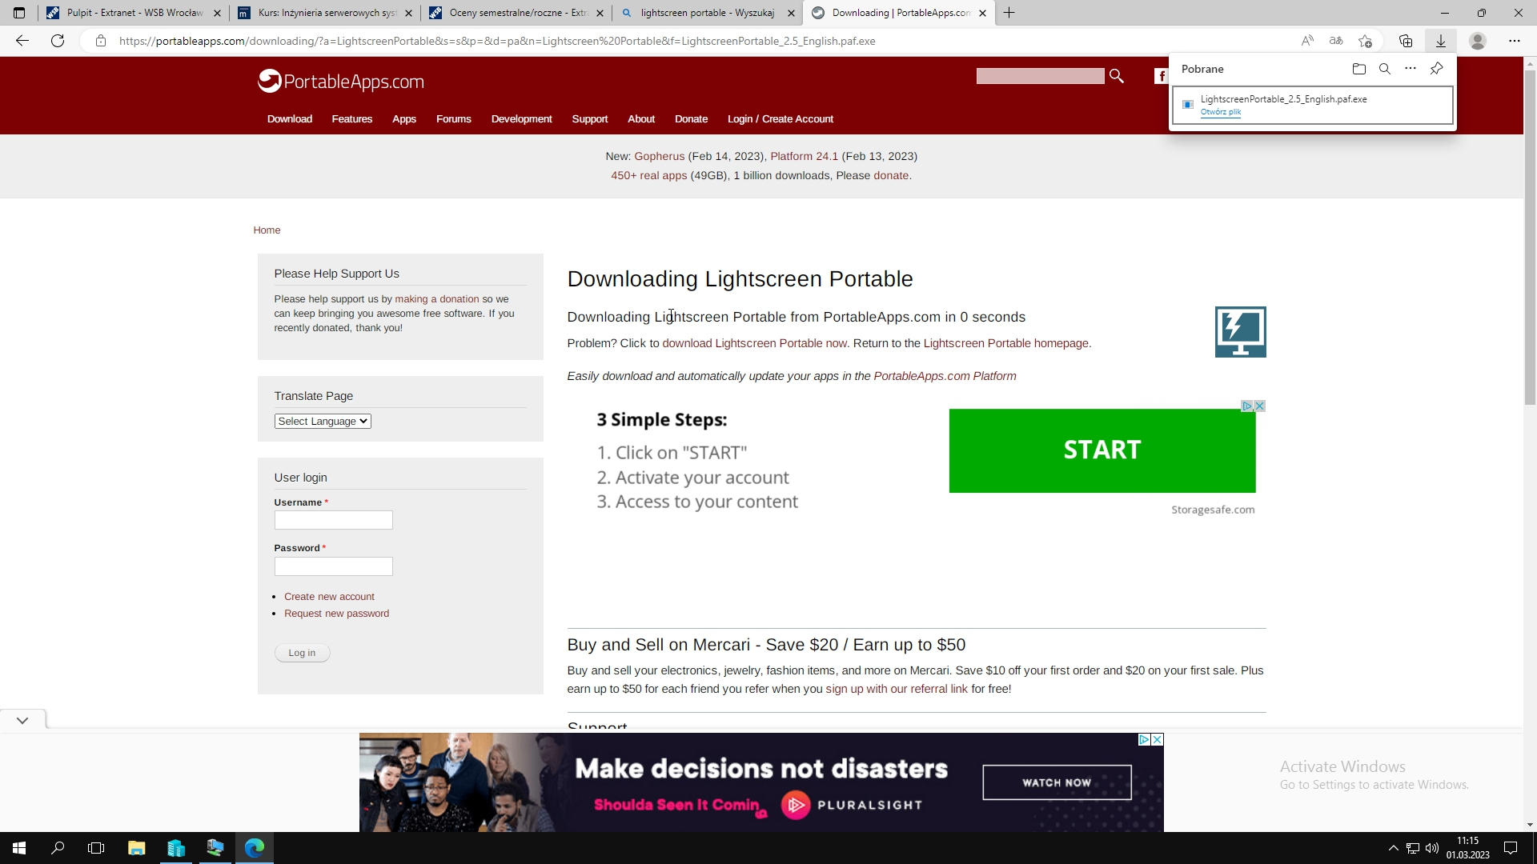

2.Pierwszą rzeczą było zainstalowanie na serwerze usługi Active Directory Domain Services. Jest to usługa, która pozwala z poziomu jednego komputera (administratora) zarządzać użytkownikami w sieci.

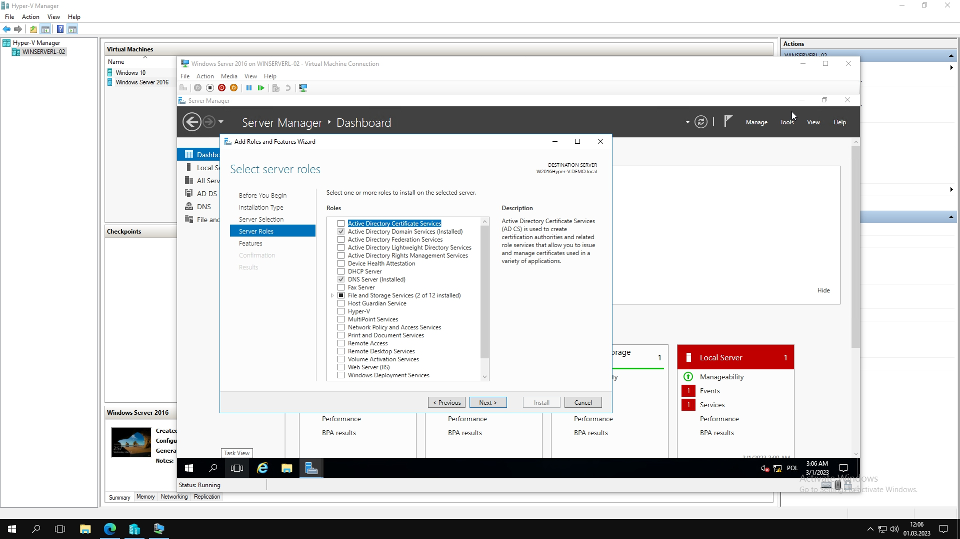

3.Podstawowe właściwości zarządzania użytkownika

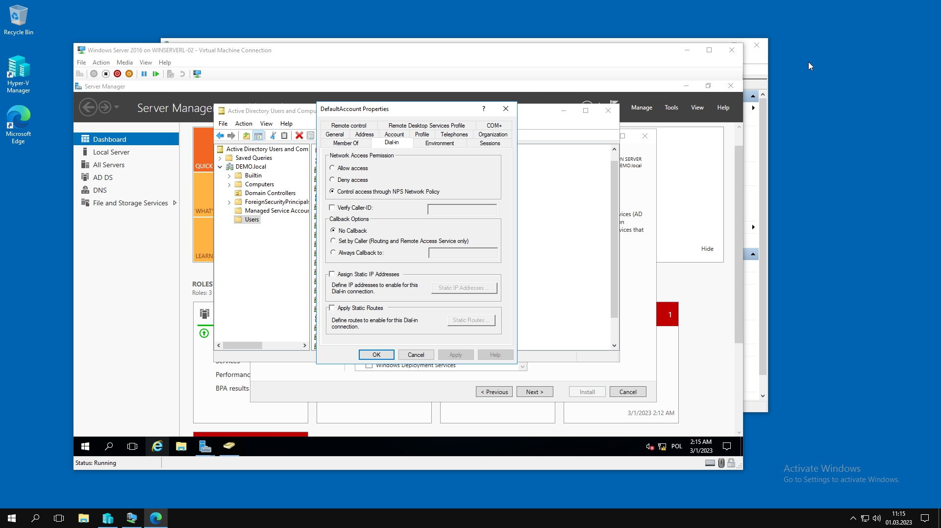

4.Na poniższym screenie przedstawieni są użytkownicy, oraz cały interfejs do zarządzania.

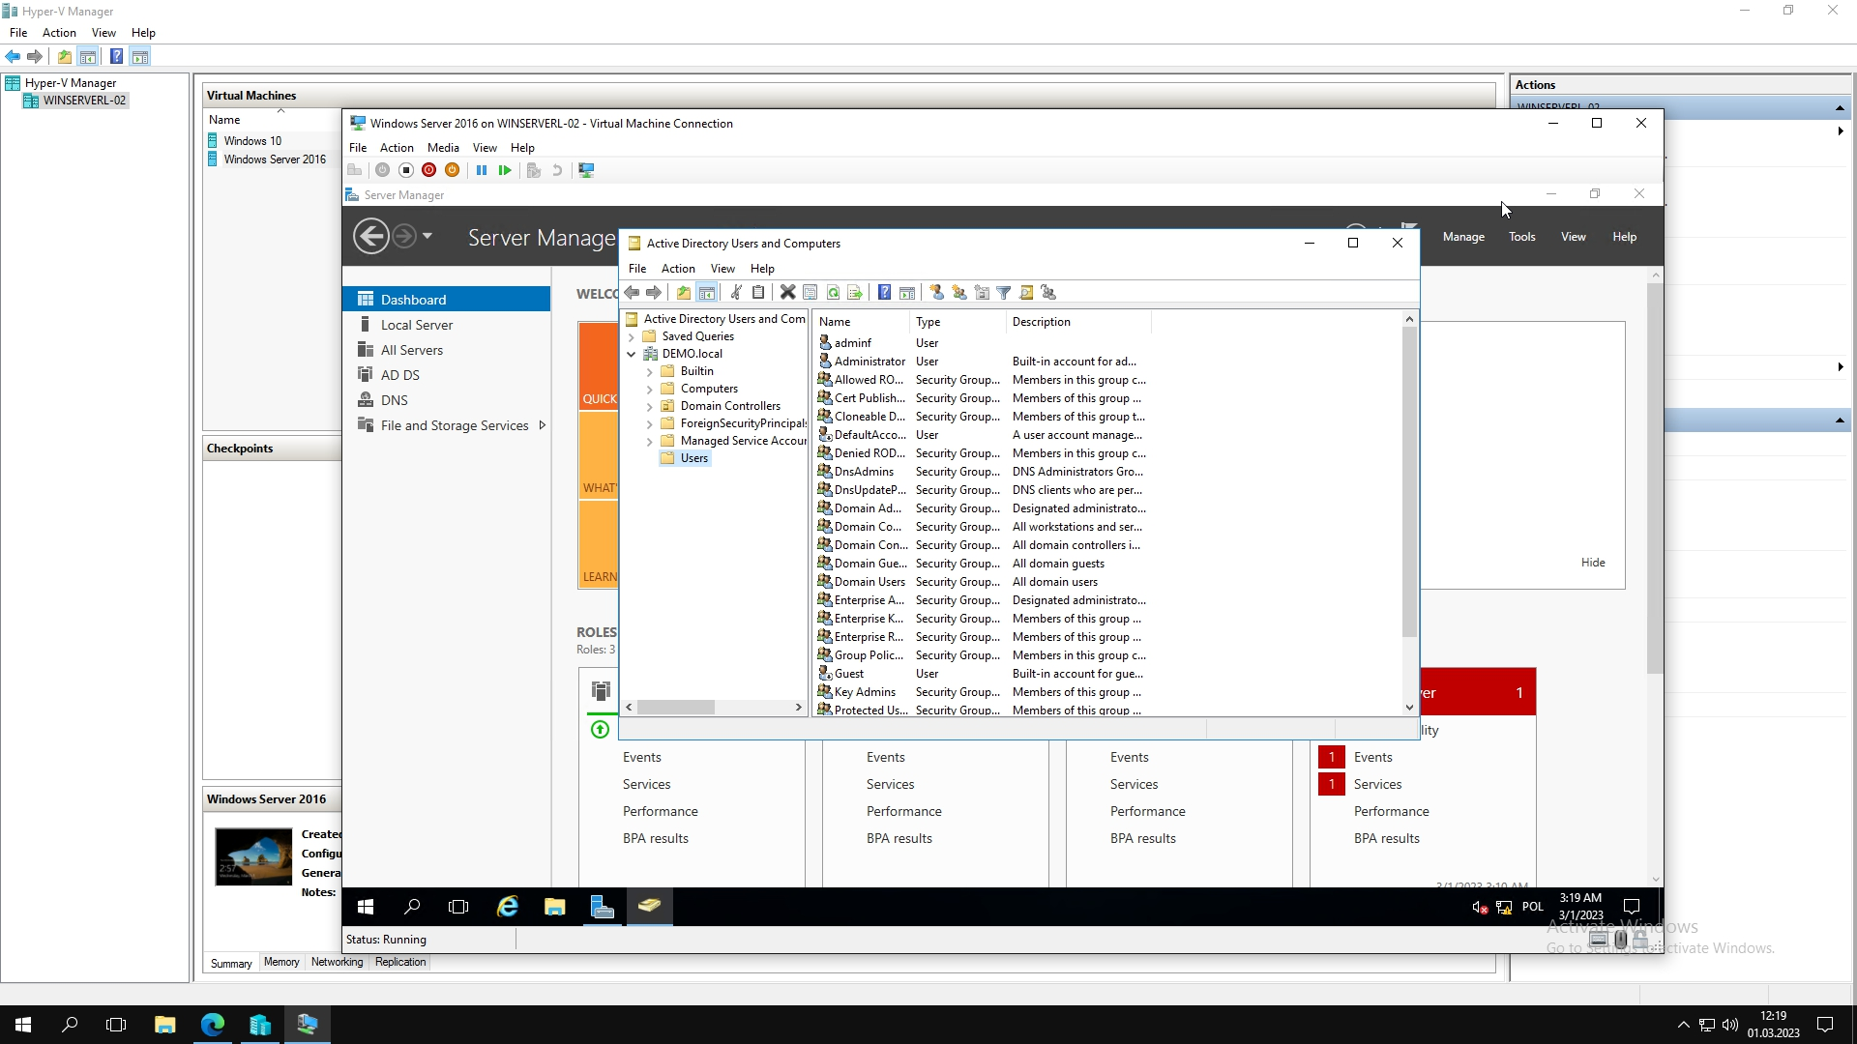

5.ADSI Edit to narzędzie pozwalające na przeglądanie oraz edytowanie obiektów w Active Directory takich jak użytkownicy, grupy, komputery i wiele innych. Na poniższym screenie jesteśmy w zakładce „Connection Settings” w której możemy konfigurować parametry połączenia takie jak adres serwera, port, domena lub użytkownik i hasło. Jest ona również przydatna do zarządzania domenami lub łączenia się z katalogami Active Directory na innym serwerze.

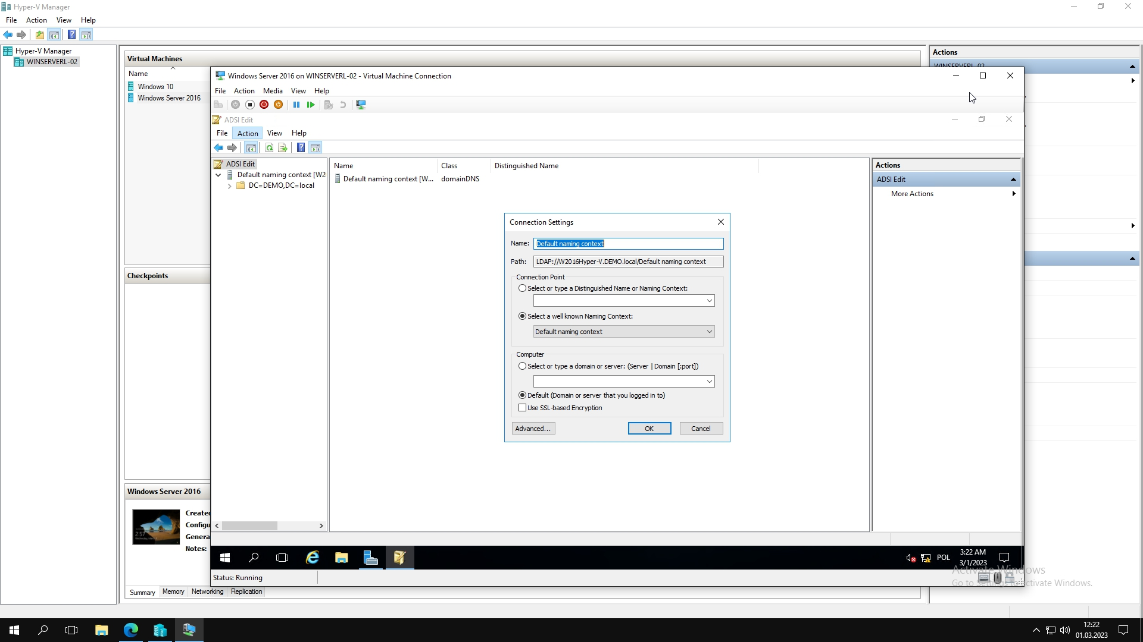

6.Kolejny screen przedstawia właściwości systemu tzn. możemy tutaj w pole ustawić jak nazywać ma się komputer, przykładowo „Komputer biuro”.

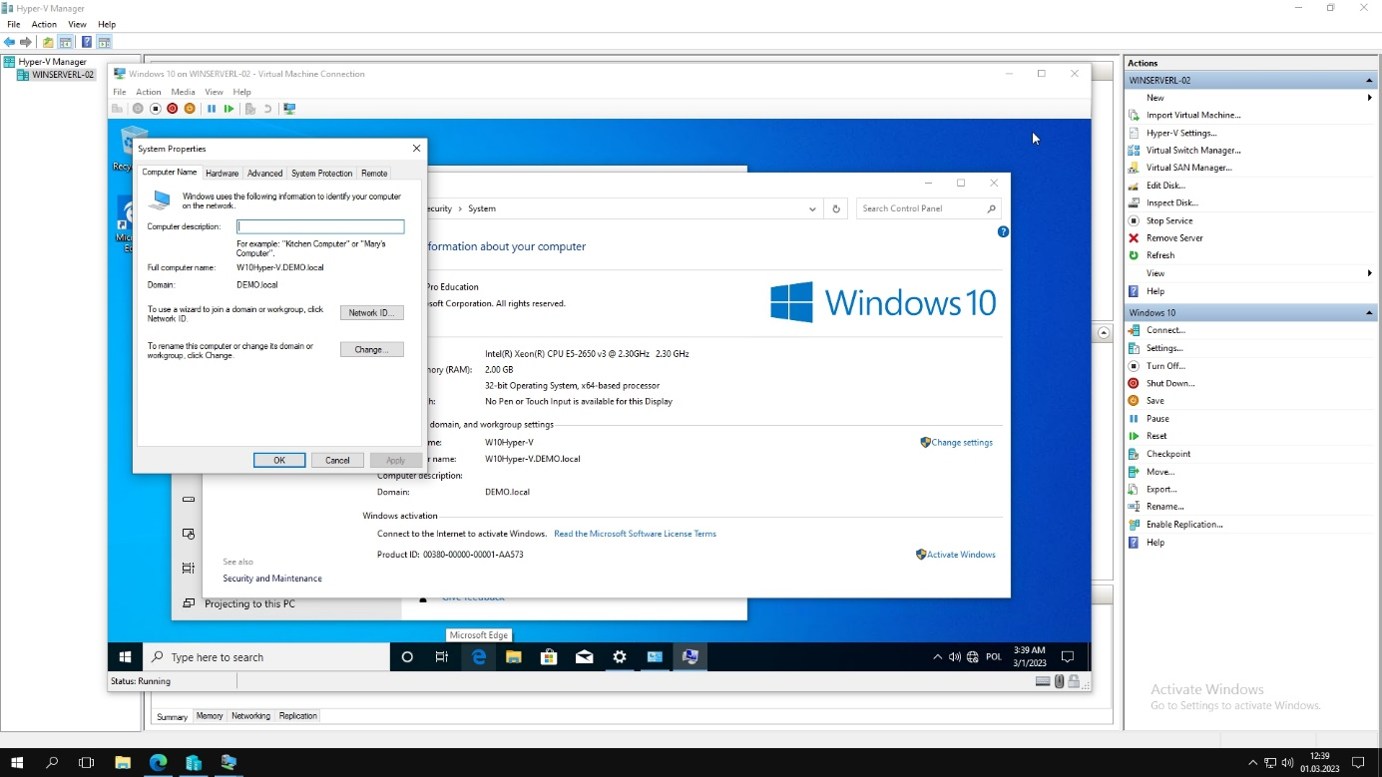

7.Teraz została nada nazwa komputera „Notebook12345678”, oraz został on przypisany do grupy roboczej o nazwie „WSB”, widoczny komunikat informuje o tym, że jeśli opuścimy domenę, będziemy musieli znać hasło, które ustalił lokalny administrator, aby móc zalogować się na konto.

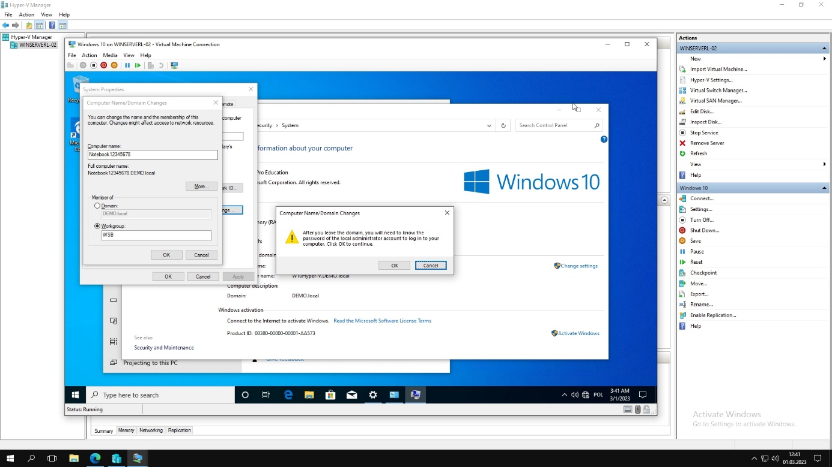

8.Kolejnym etapem jest nazwanie stacji roboczej, oraz przypisanie jej do grupy.

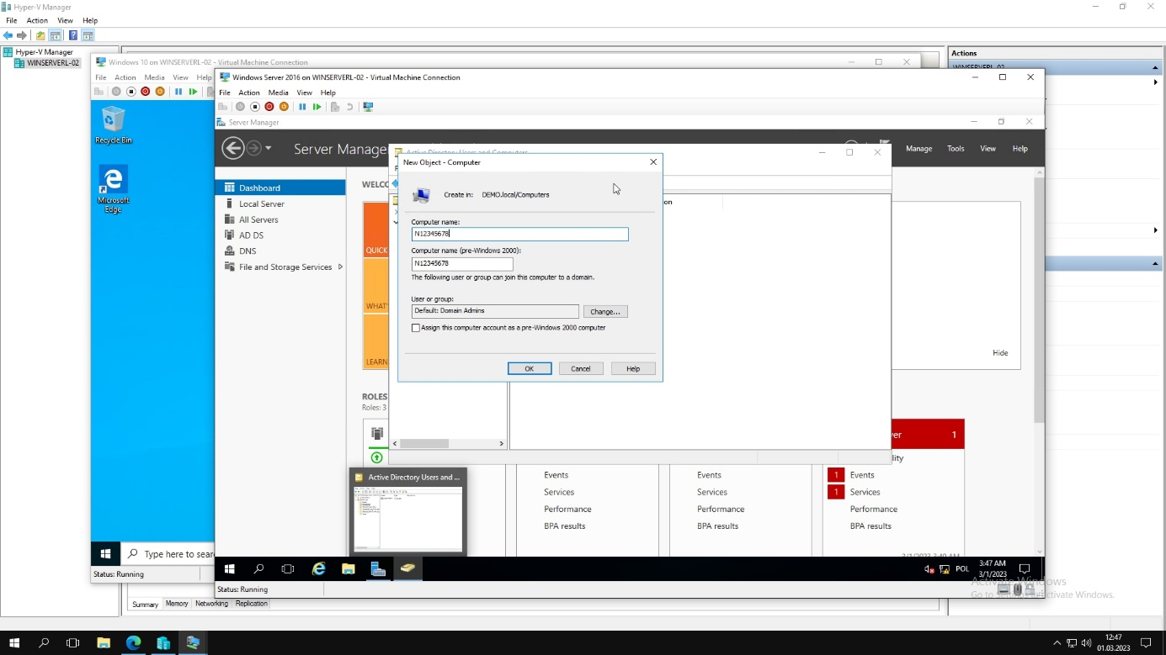

9.Na poniższym screenie pingujemy demo.local ,aby sprawdzić łączność, jak widać wszystkie pingi dotarły więc połącznie jest aktywne.

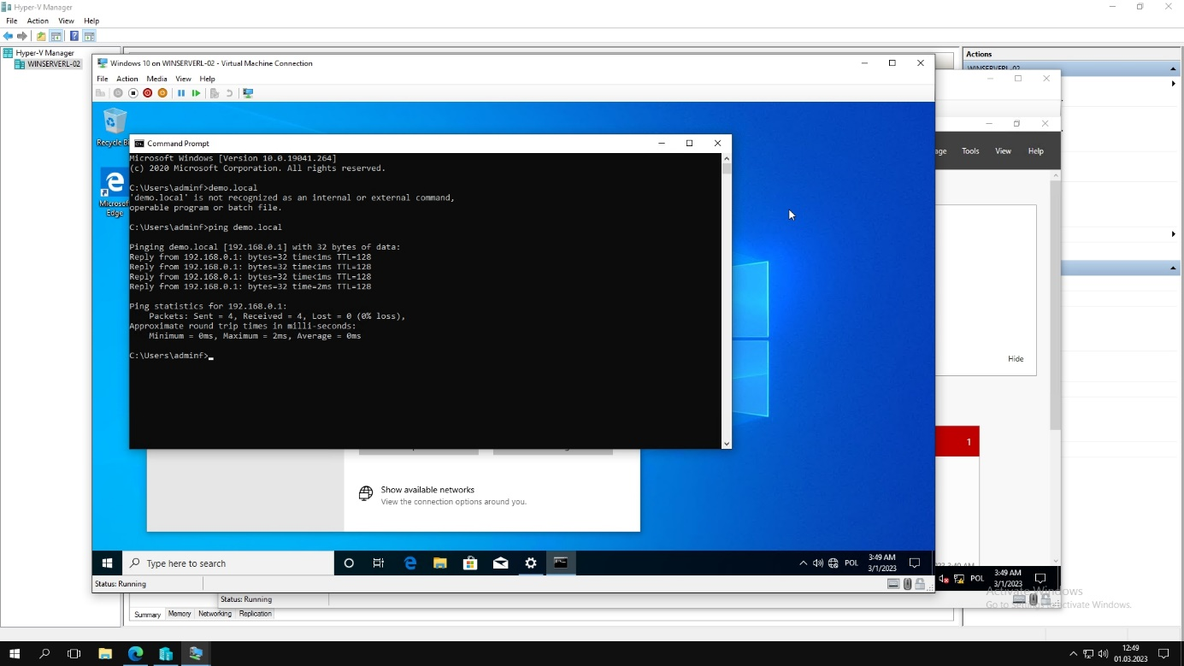

10.Na ostanim screenie widać, że komputer dołączył do domeny demo.local.

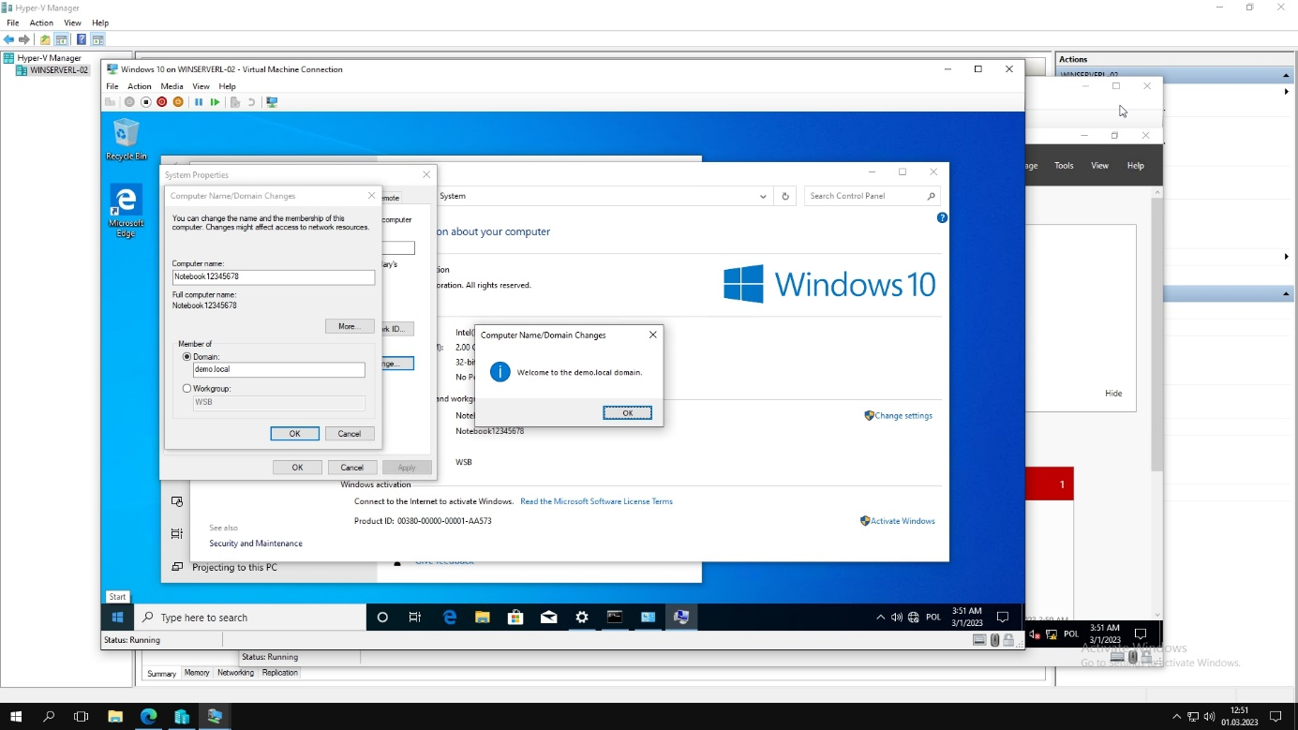

***Zajęcia nr.2 (08.03.2023r.)***

1.Następne zajęcia również opierały się na usłudze AD, m.in. na tworzeniu nowych jednostek organizacyjnych. Oraz udostępnianiu folderów w sieci.

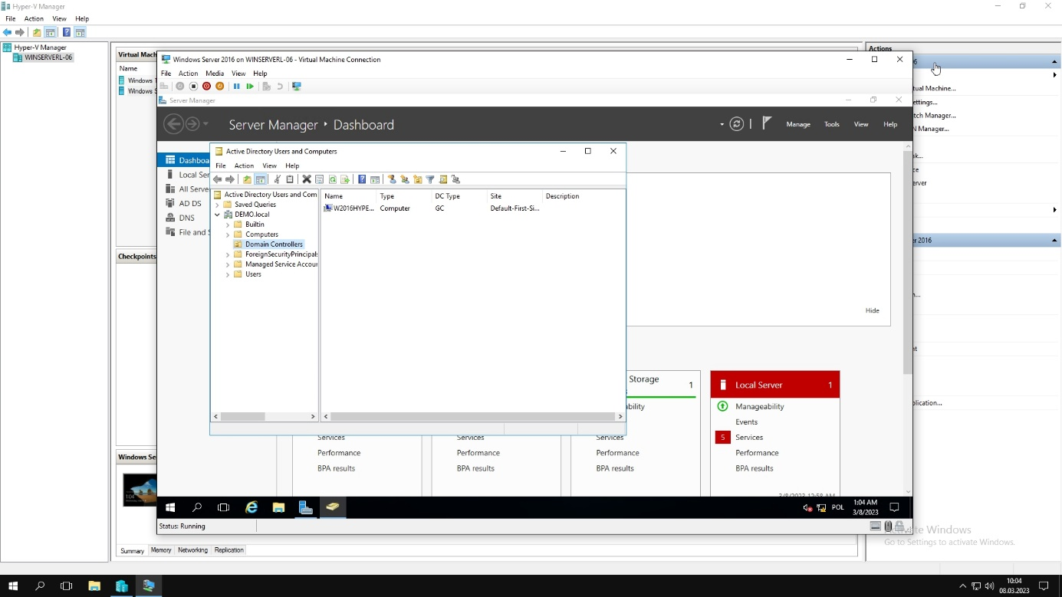

2.Tworzenie nowej jednostki organizacyjnej.

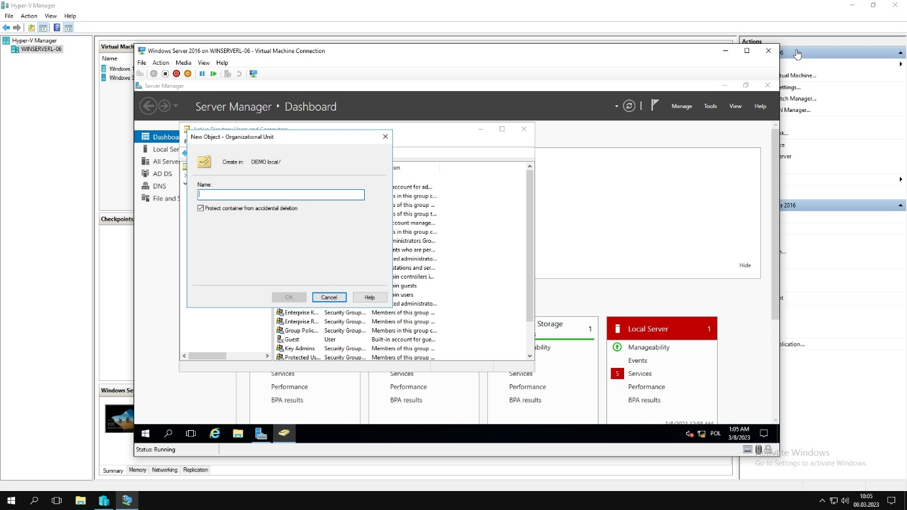

3.Jednostka organizacyjna o nazwie WRO1, dodawana jest do odpowiedniej grupy.

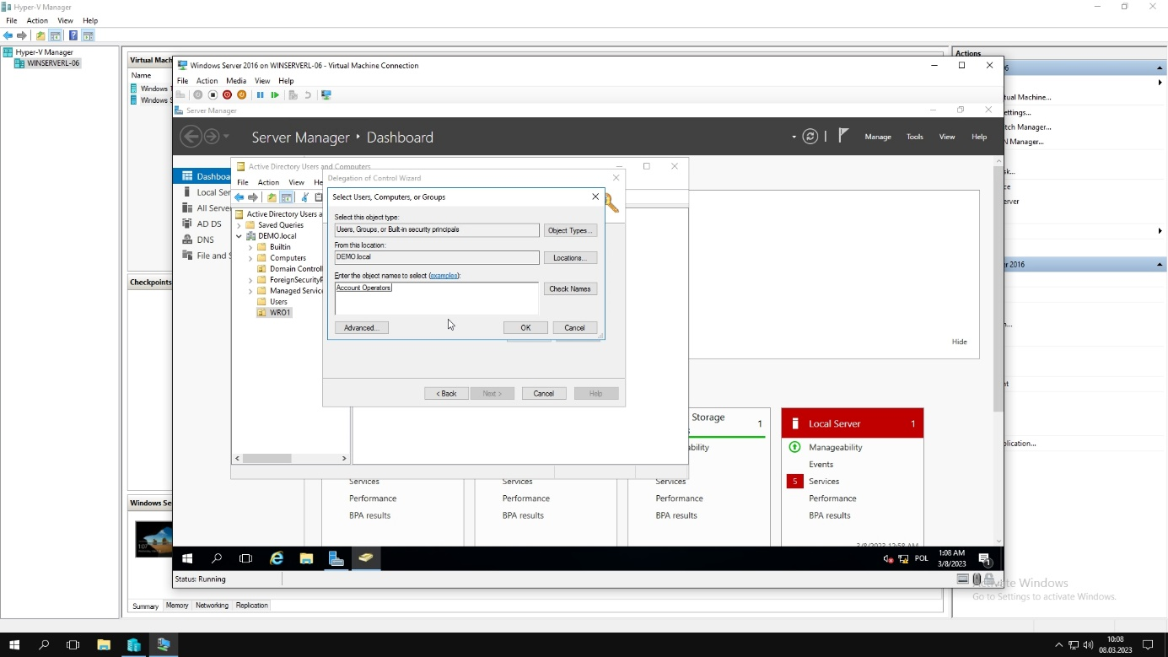

4.Ustawianie hasła dla użytkownika tej jednostki. Hasło musi zawierać przynajmniej 8 znaków, duże i małe litery, oraz cyfry.

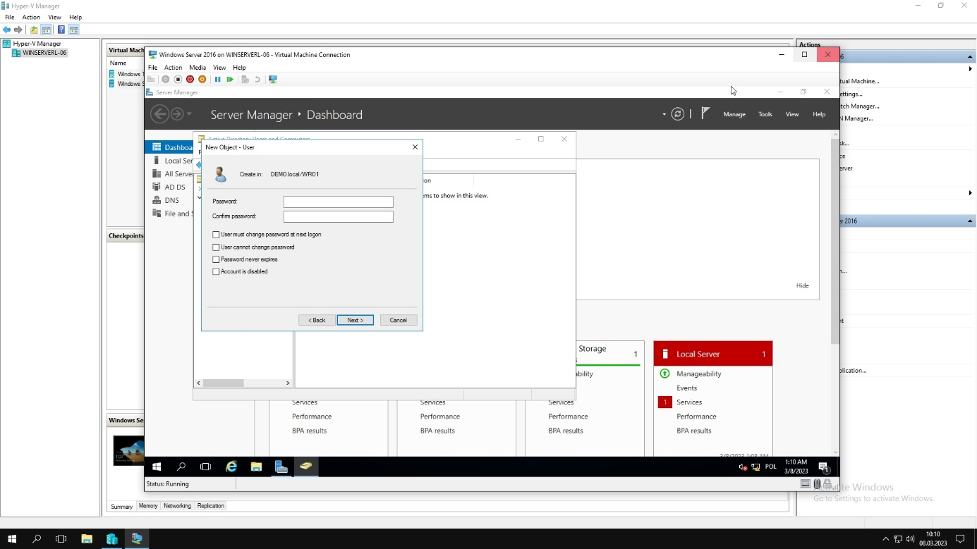

5.Tutaj można zauważyć, że do jednostki organizacyjnej o nazwie WRO1 został dodany użytkownik o nazwie Jan Kowalski.

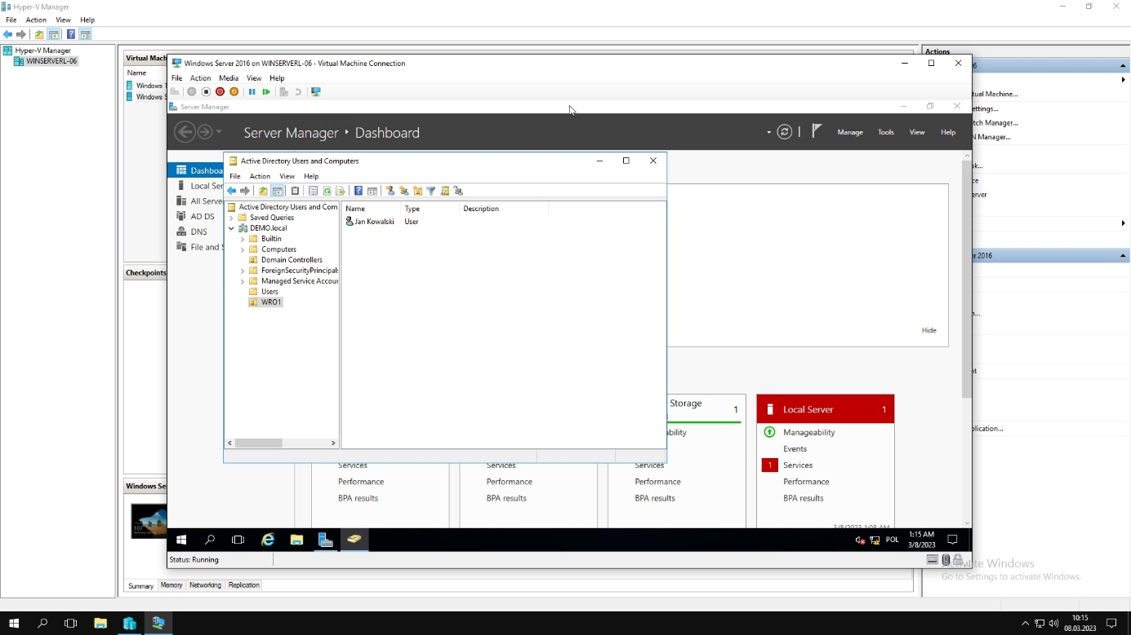

6.Od tego moment z uwagi na to, że połowa screenów zaginęła, kilka zrobiłem na własnym komputerze. Na tym screenie widać, że folder nie został udostępniony. Aby to zrobić wystarczy wejść w udostępnianie zaawansowane.

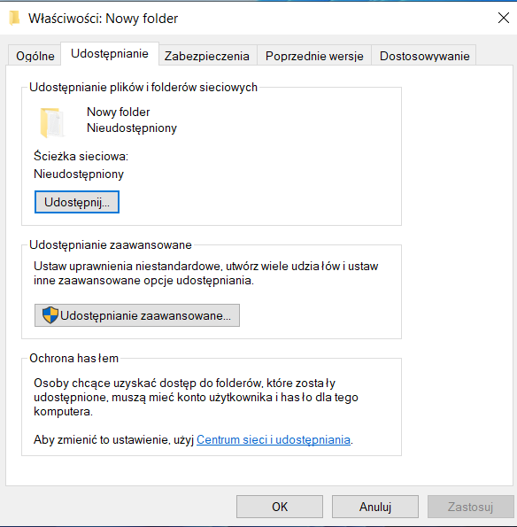

7.Wyświetli nam się takie okienko, wystarczy zaznaczyć opcję „Udostępnij ten folder”, oraz wpisać nazwę.

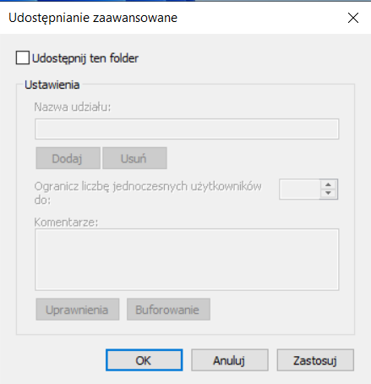

8.Dodatkowo możemy określić jaka grupa, ma uprawnienia, przykładowo tutaj grupa o nazwie „Wszyscy” będą mogli tylko mieć wgląd do tego folderu.

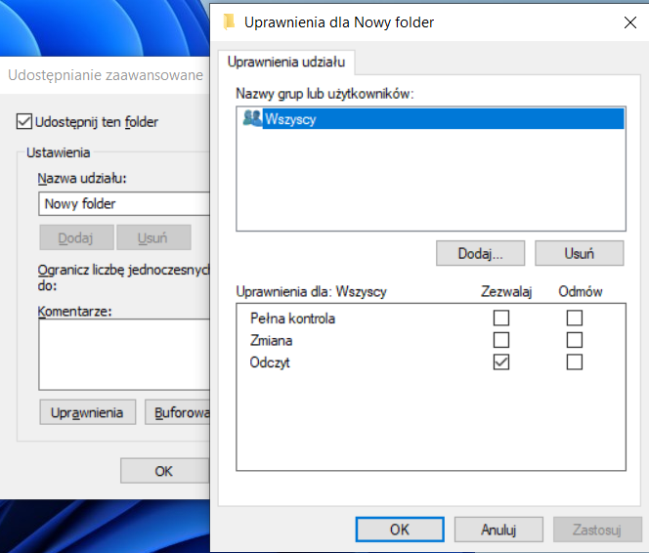

***Zajęcia nr.3 (15.03.2023r.)***

1.Zajęcia miały na celu pokazanie, jak zarządzać miejscem na dysku, oraz mapowaniem dysku. Na pierwszym screenie została stworzona nowa grupa o naziwe w2016hyper-v[…]write.

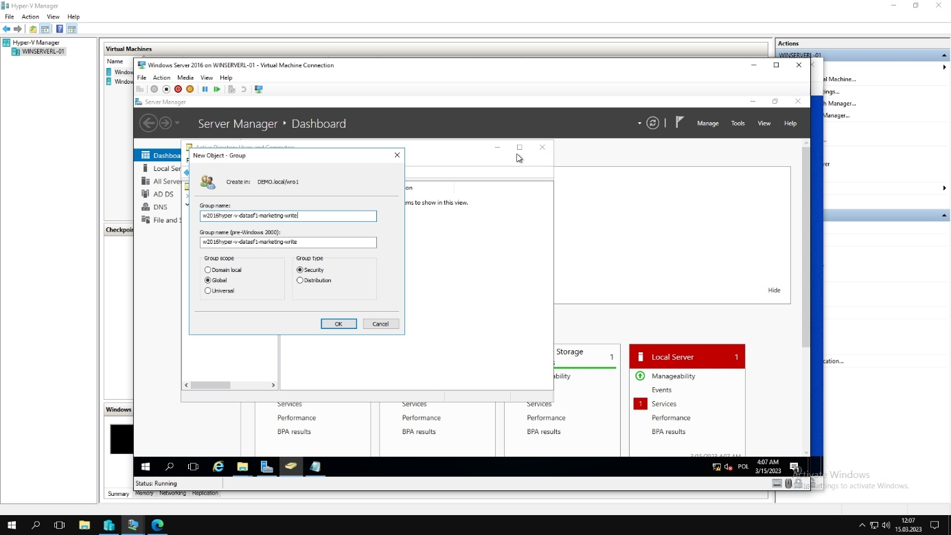

2.Następnie został stworzony użytkownik jkow, który został dodany do ww. grupy.

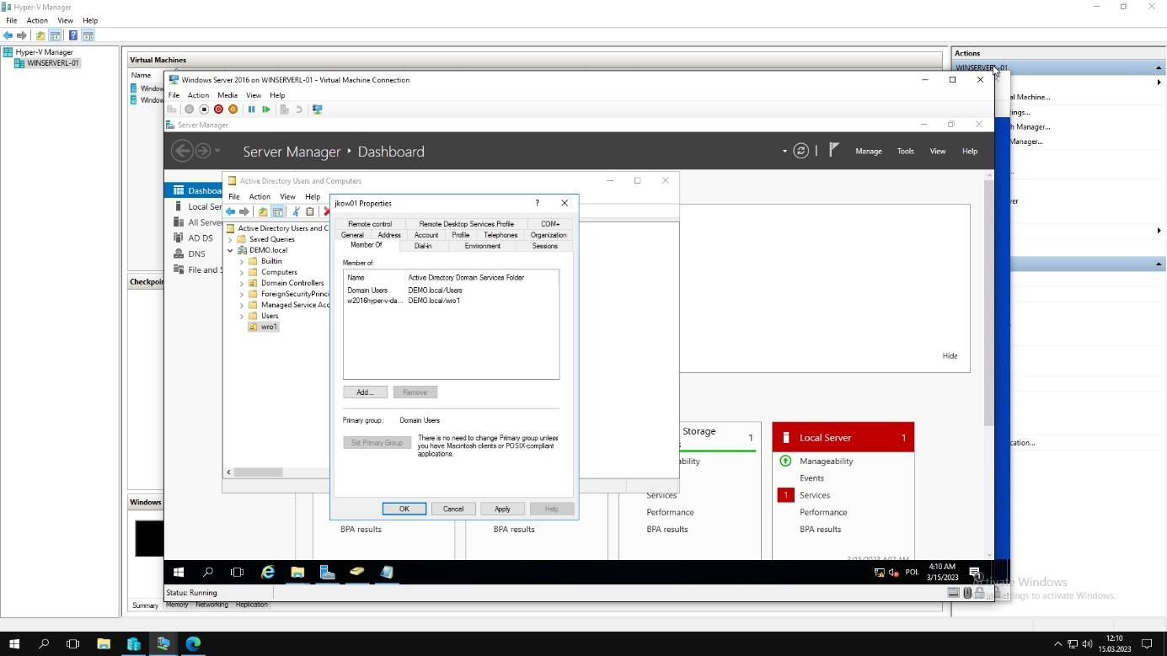

3.Tutaj dla udostępnionego folderu „marketing” zostały przyznane prawa do modyfikacji.

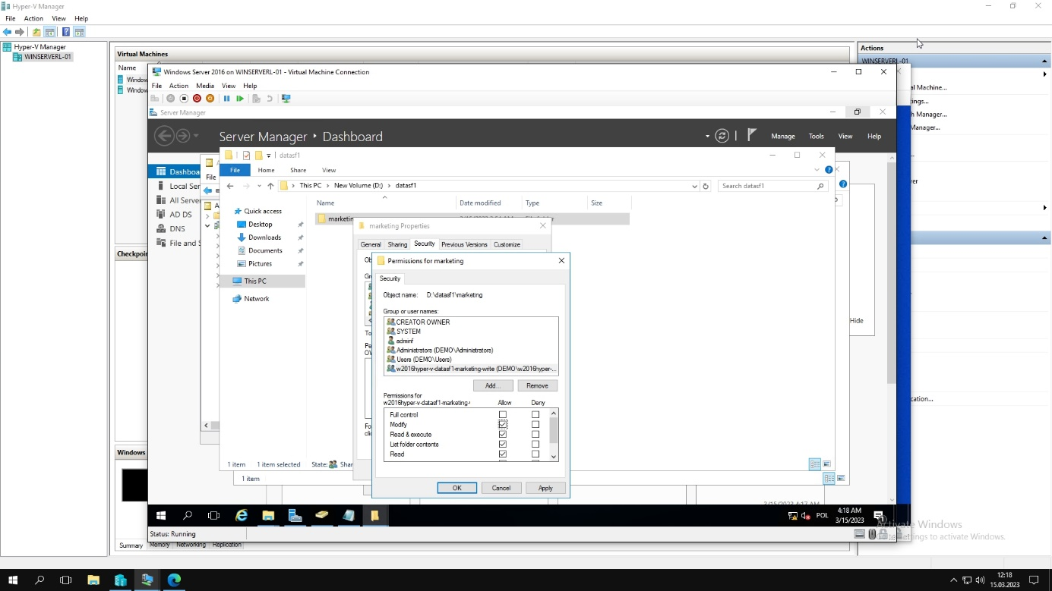

4. Dzięki GPO można łatwo i szybko wprowadzać zmiany w konfiguracji wielu komputerów jednocześnie, co pozwala zaoszczędzić czas i zminimalizować ryzyko błędów wynikających z ręcznego konfigurowania każdego z nich oddzielnie.

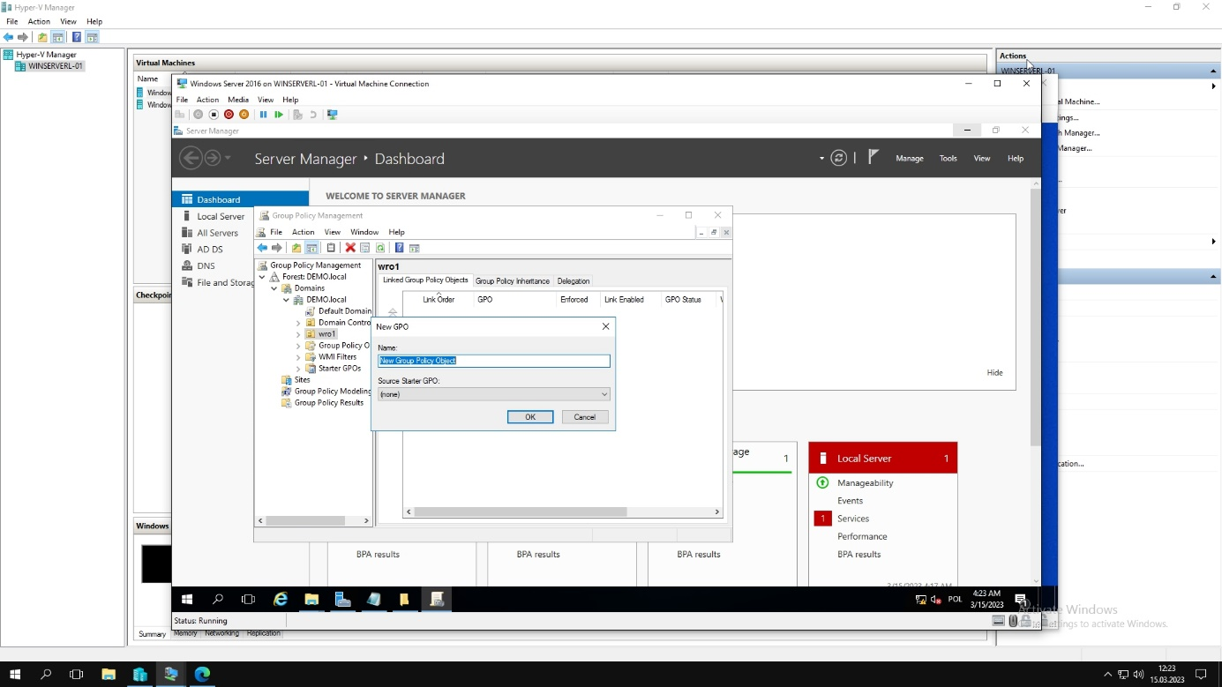

5.Tutaj mamy mapowanie dysku, w lokalizacji wpisujemy gdzie dysk ma być.

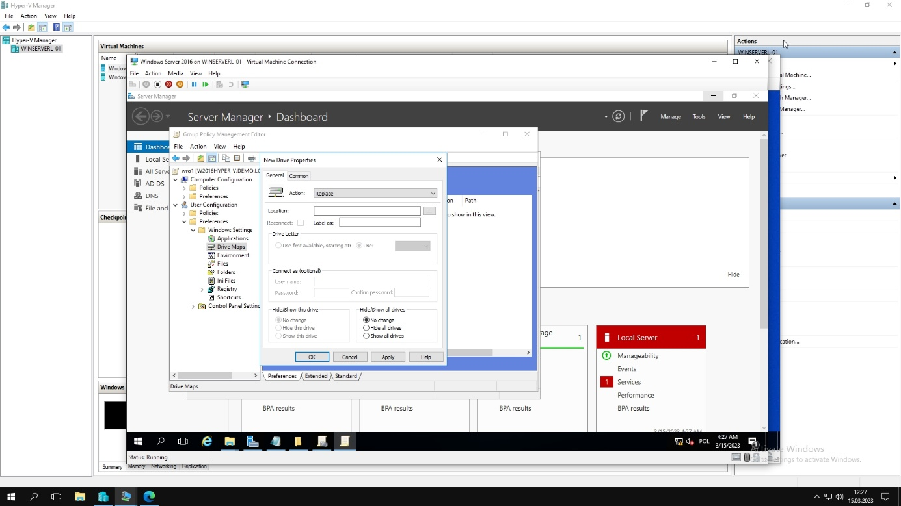

6.Jak widać na poniższym screenie dysk marketing został stworzony na stacji roboczej o pojemności 15GB.

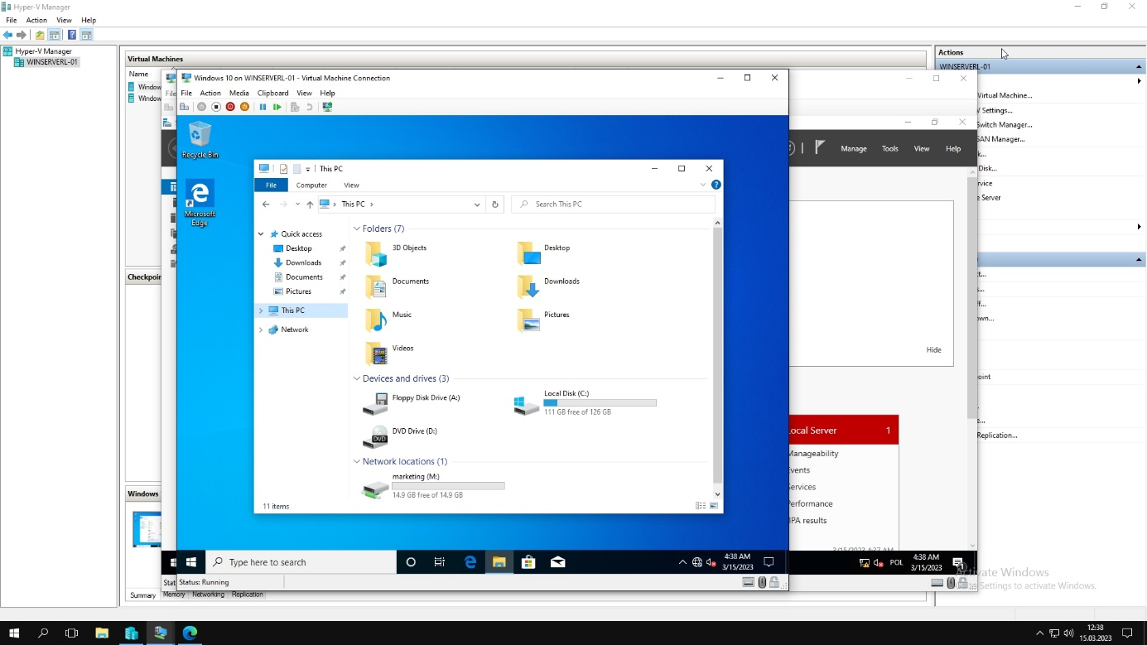

10. FSRM pozwala na monitorowanie i kontrolowanie pojemności dysków, przestrzegania polityk dotyczących przechowywania danych, a także na wykrywanie i blokowanie plików o niebezpiecznych rozszerzeniach lub nazwach. Dzięki niemu administratorzy systemów mogą lepiej kontrolować wykorzystanie miejsca na dyskach, a także chronić serwery przed niebezpiecznymi plikami.

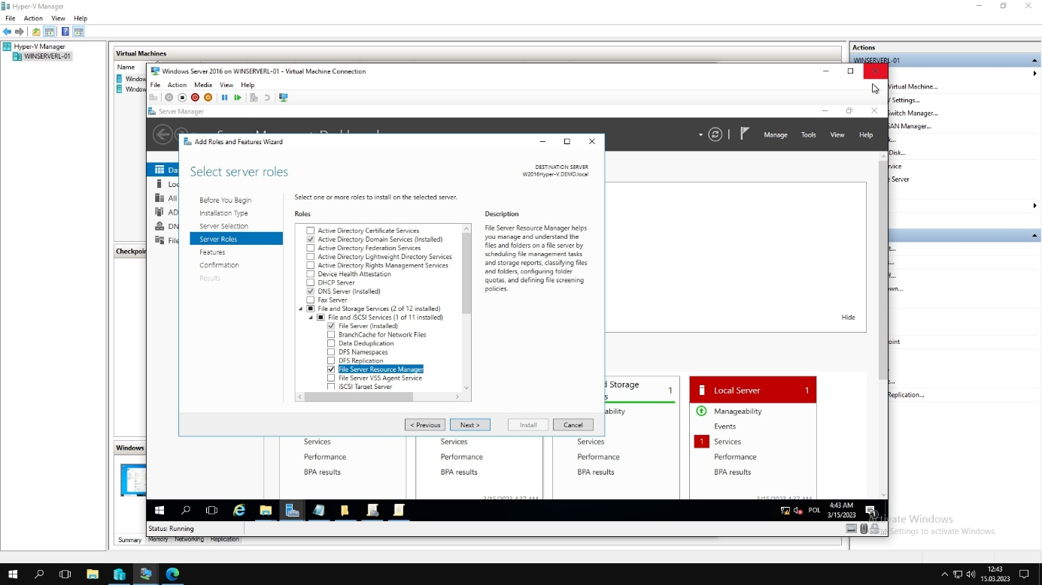

11.Tutaj jest przedstawiony proces instalacji.

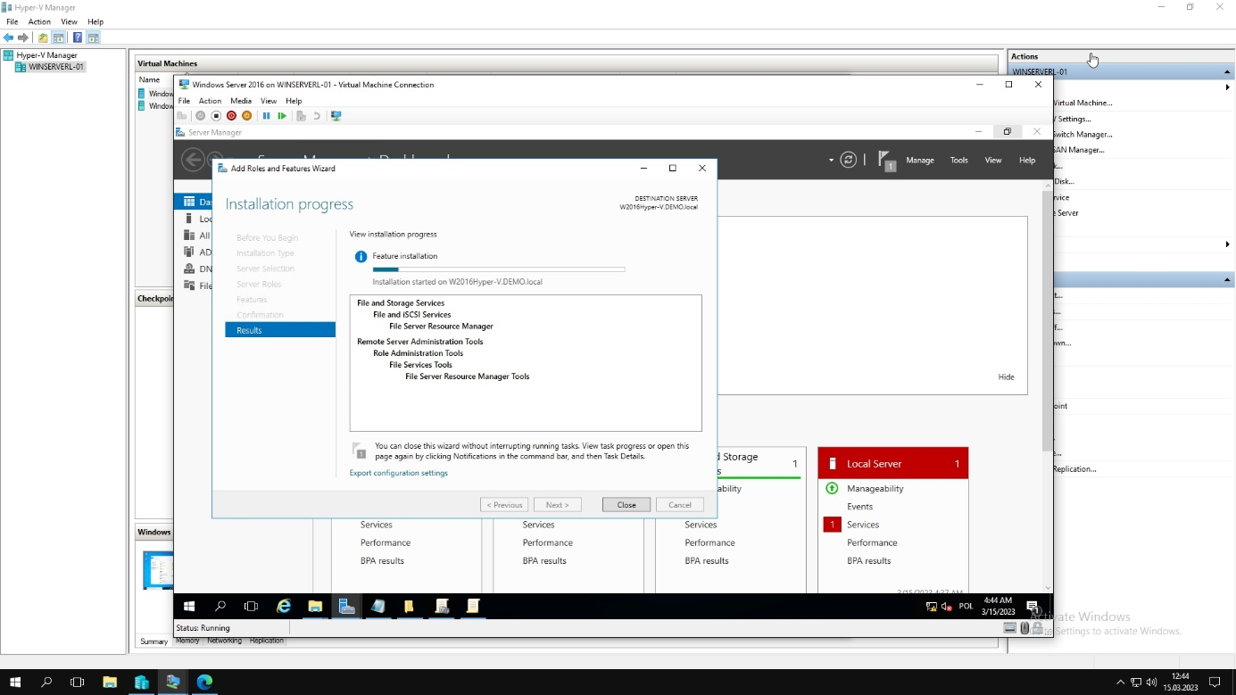

12. Quota Management: umożliwia określenie limitów pojemności na dyskach oraz limitów ilościowych dla użytkowników lub grup użytkowników, zapewniając kontrolę nad wykorzystywaniem miejsca na dyskach.

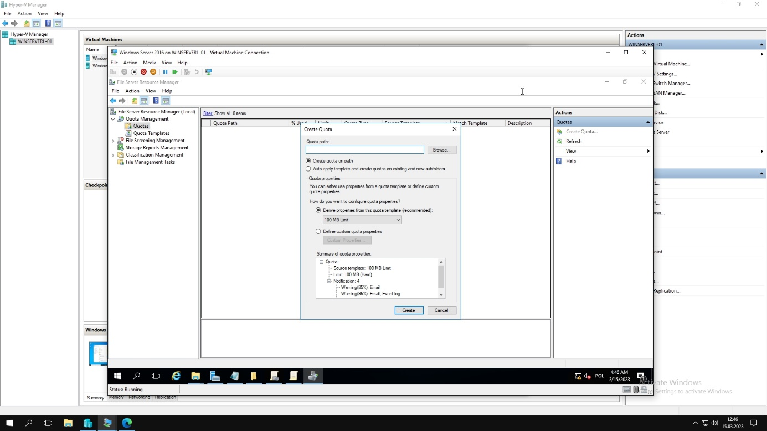

13.Został ustawiony limit 1GB, aby użytkownicy nie zaśmiecali (jak to Pan powiedział swoimi zdjęciami itp. Lepiej najpierw dać mniej pojemności i później dodawać, niż dać więcej i zabierać).

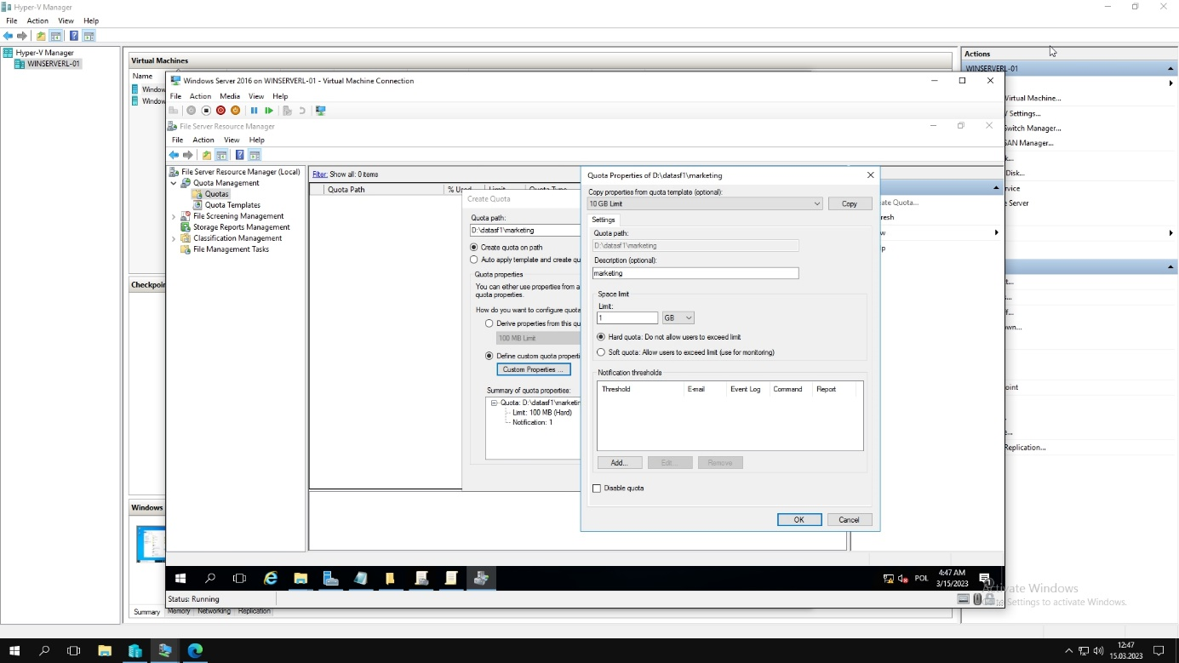

14.Poniższe screeny przedstawiają efekty naszych ustawień.

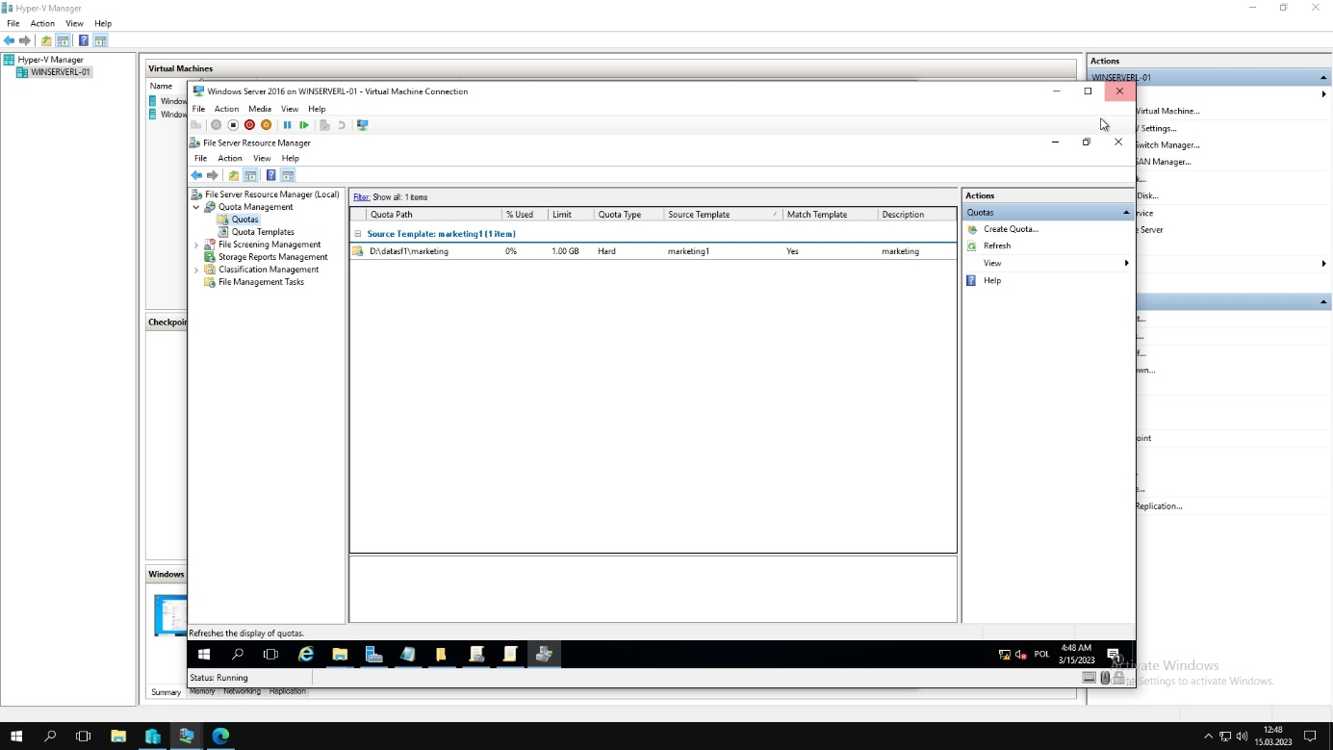

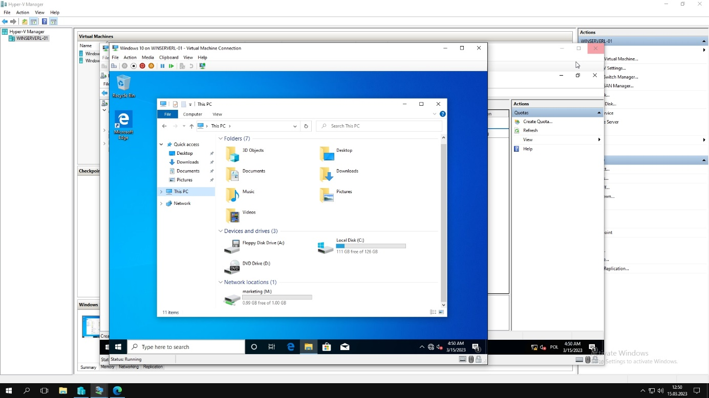

***Zajęcia nr.4 (22.03.2023r.)***

1. Forward Lookup Zone przechowuje informacje o nazwach domenowych i odpowiadających im adresach IP. Gdy użytkownik wpisuje adres URL w przeglądarce internetowej, system DNS przeszukuje Forward Lookup Zone, aby znaleźć odpowiadający mu adres IP i umożliwić połączenie z witryną internetową.

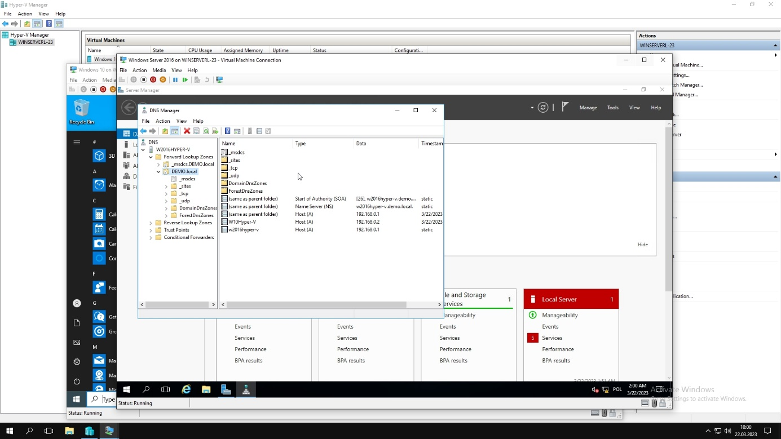

2. Rekord Host (A) przypisuje nazwę hosta do konkretnego adresu IP, co umożliwia komputerom w sieci znalezienie i nawiązanie połączenia z usługą lub aplikacją.

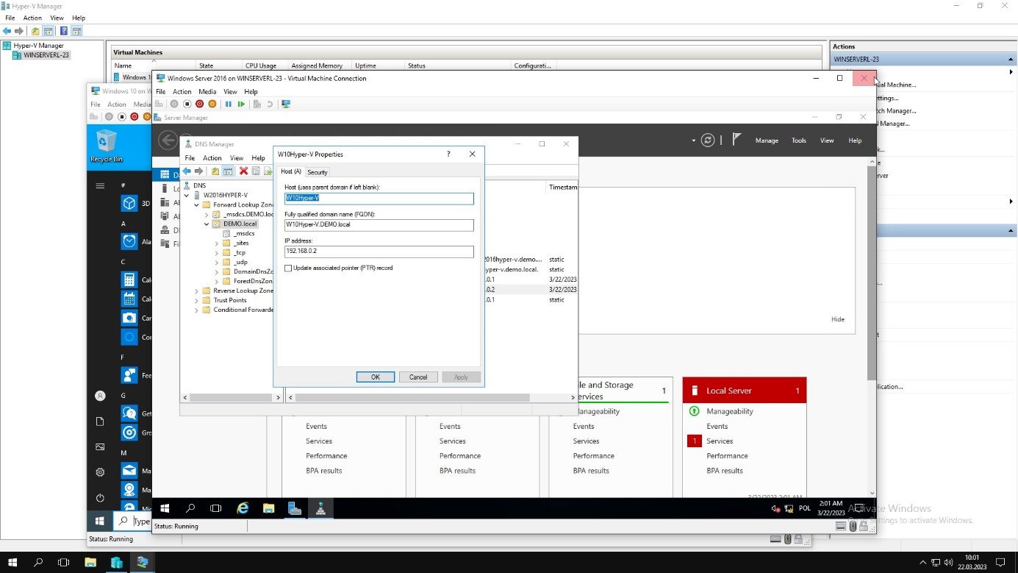

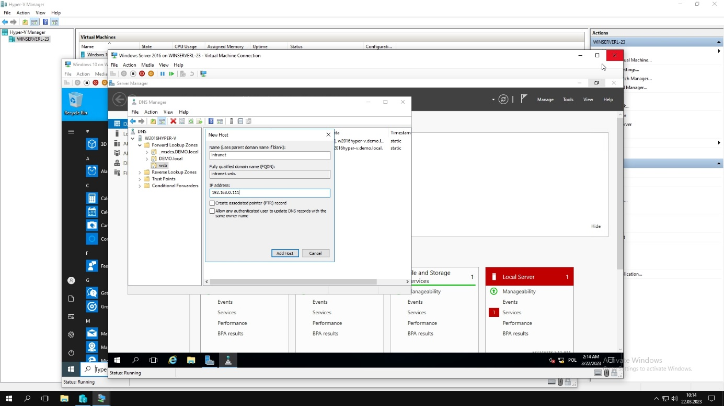

3.Poleceniem ipconfig /all sprawdzamy DNS

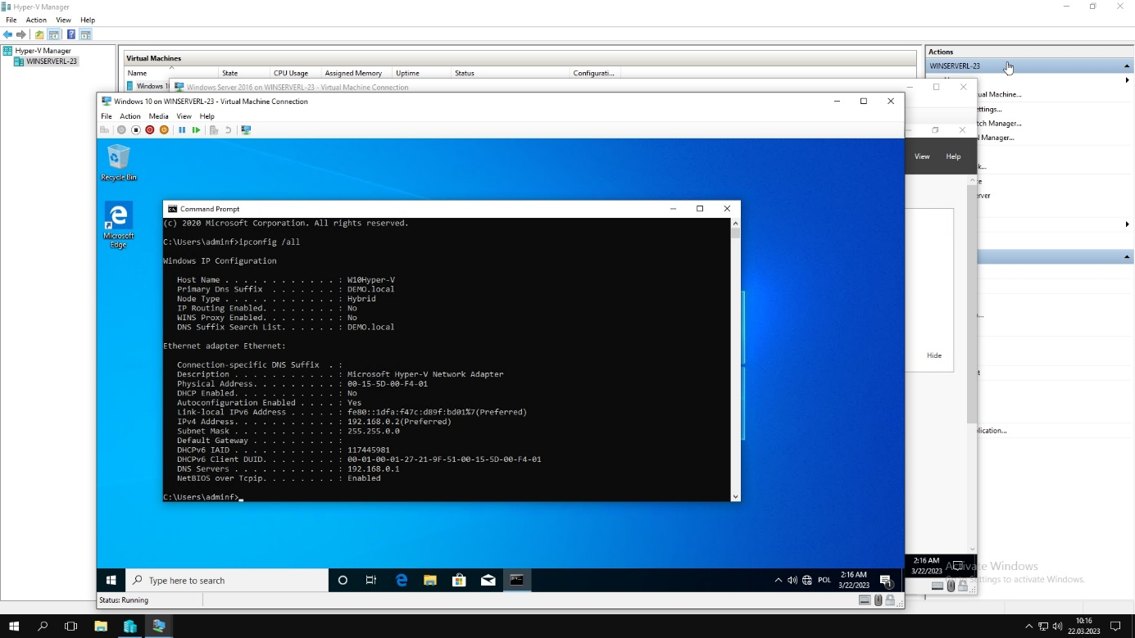

4.Zaznaczamy tutaj opcję, aby widzieć root.

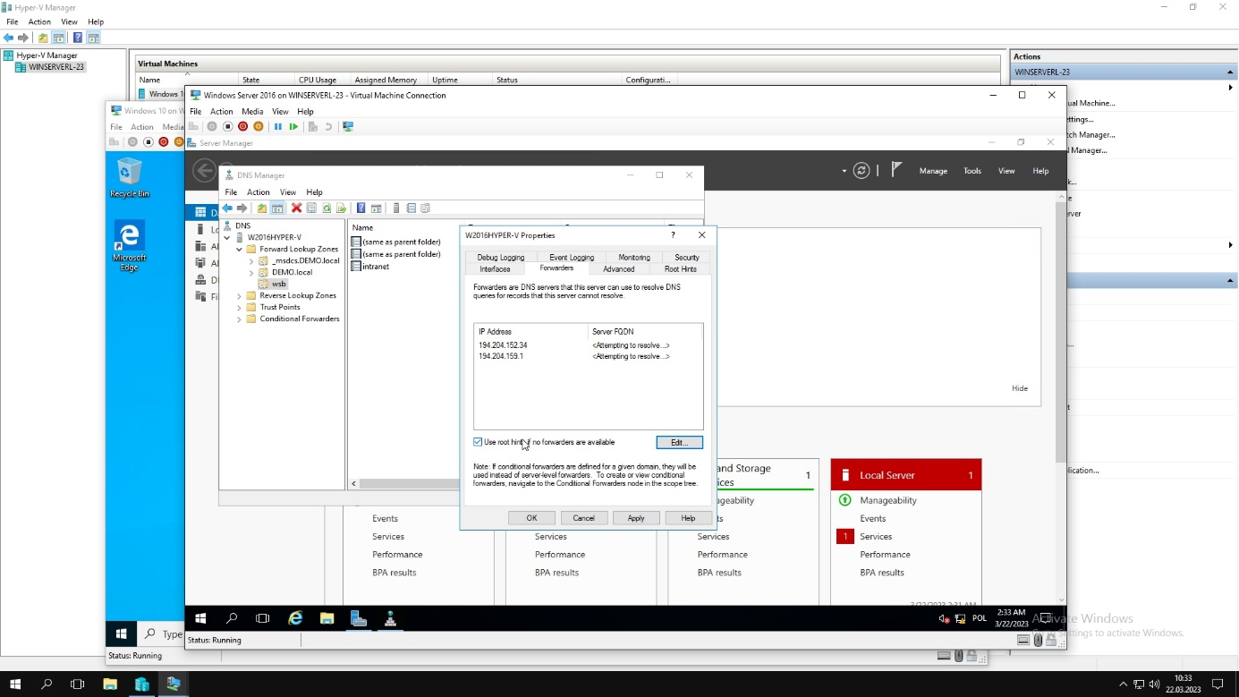

5.Ustalamy strefę wyszukiwania, wpisując adres IP.

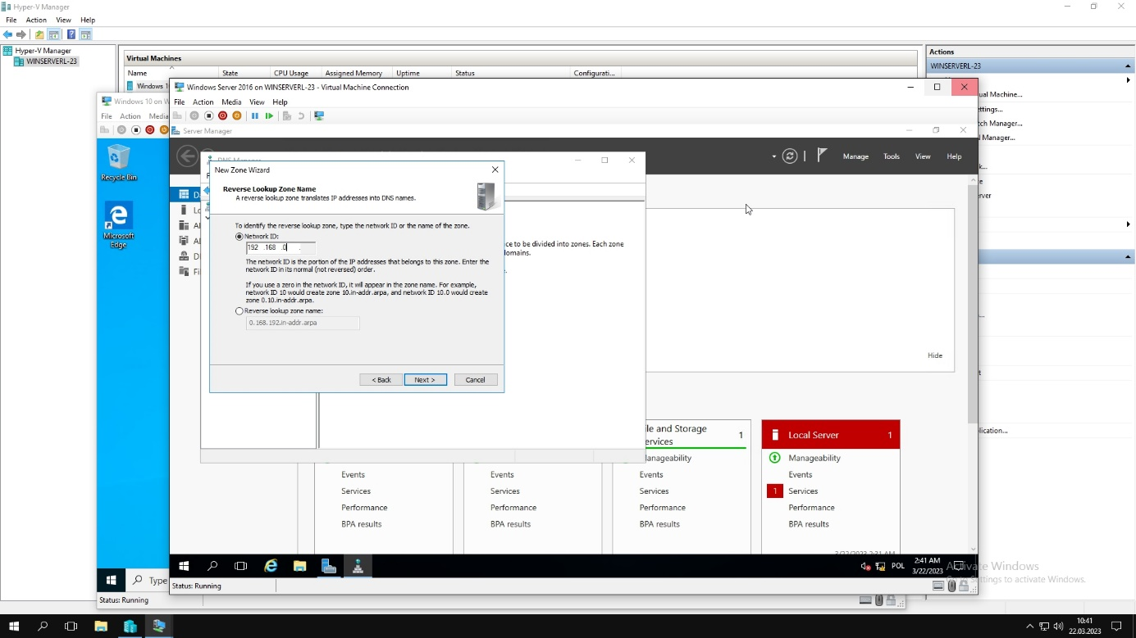

6. Instalacja usługi DHCP umożliwia automatyczne przypisywanie adresów IP i innych informacji konfiguracyjnych, takich jak adres bramy domyślnej, maska podsieci czy adresy serwerów DNS. Dzięki temu urządzenia mogą szybko i łatwo uzyskać informacje potrzebne do połączenia z siecią, bez konieczności ręcznej konfiguracji każdego urządzenia.

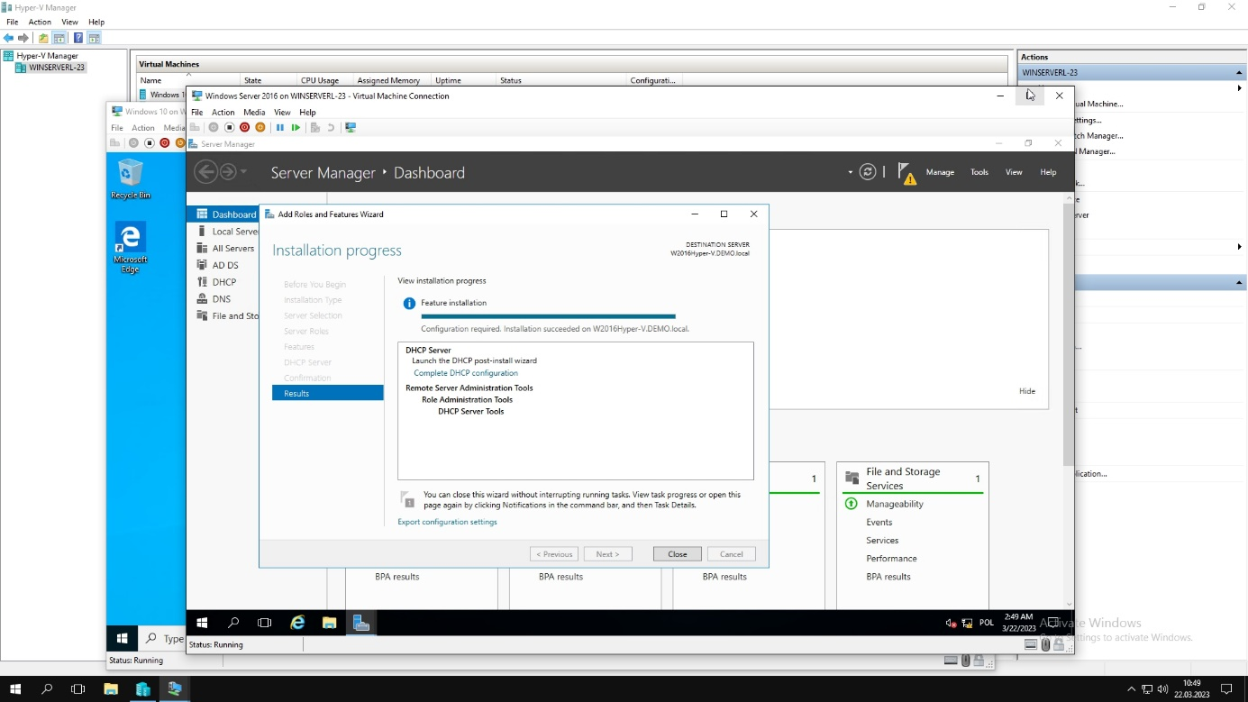

7. Kreator New Scope Wizard umożliwia administratorom sieci tworzenie nowych zakresów adresów IP, które mogą być przypisywane do urządzeń, które dołączają do sieci.

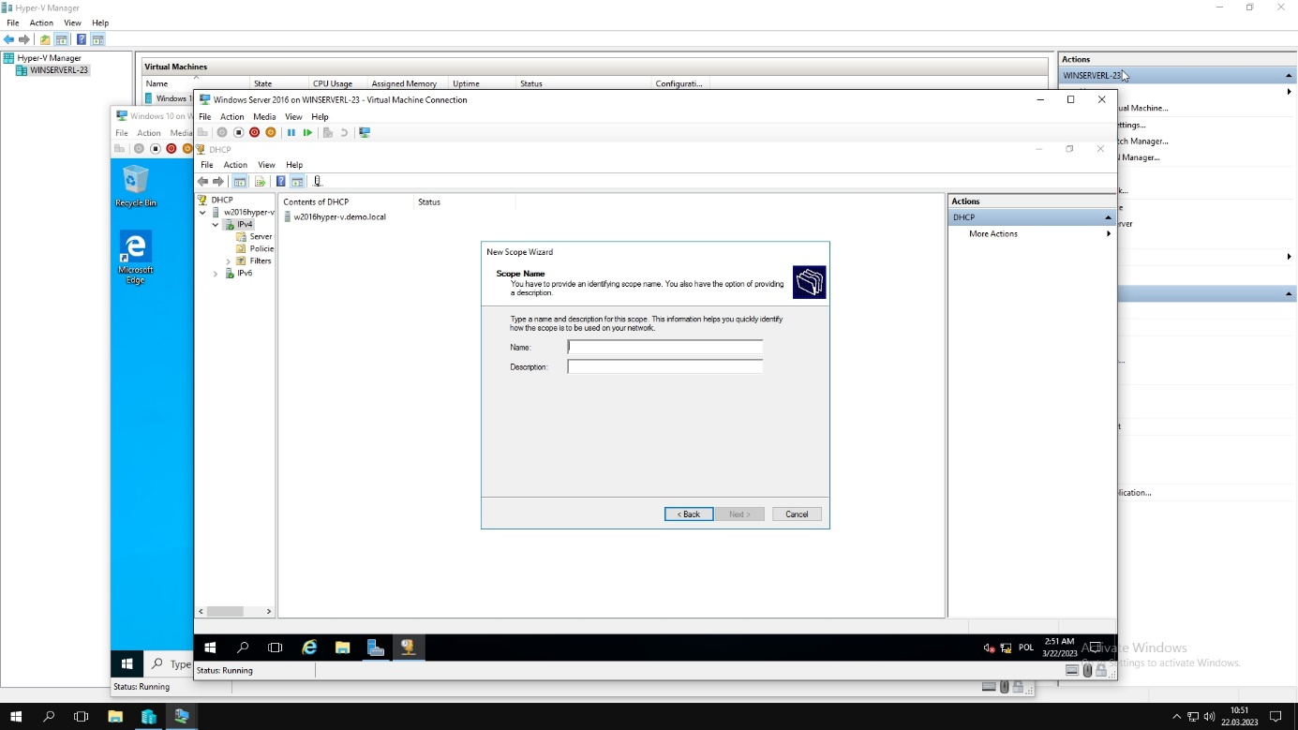

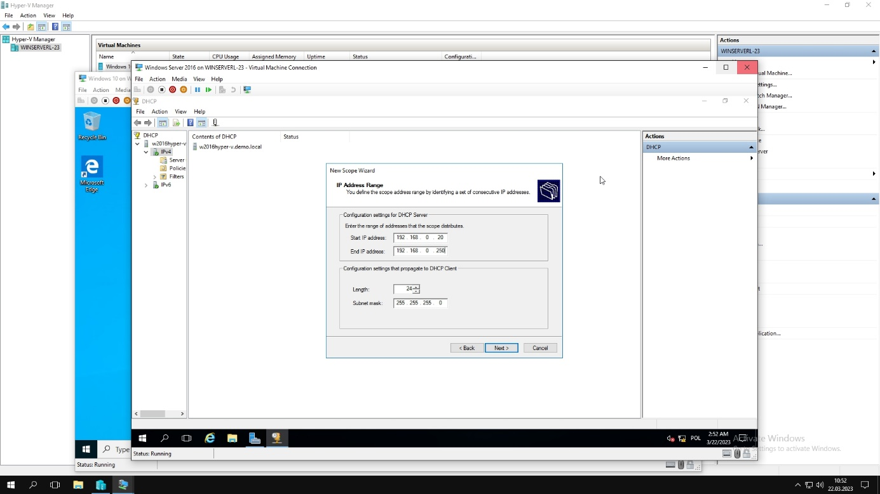

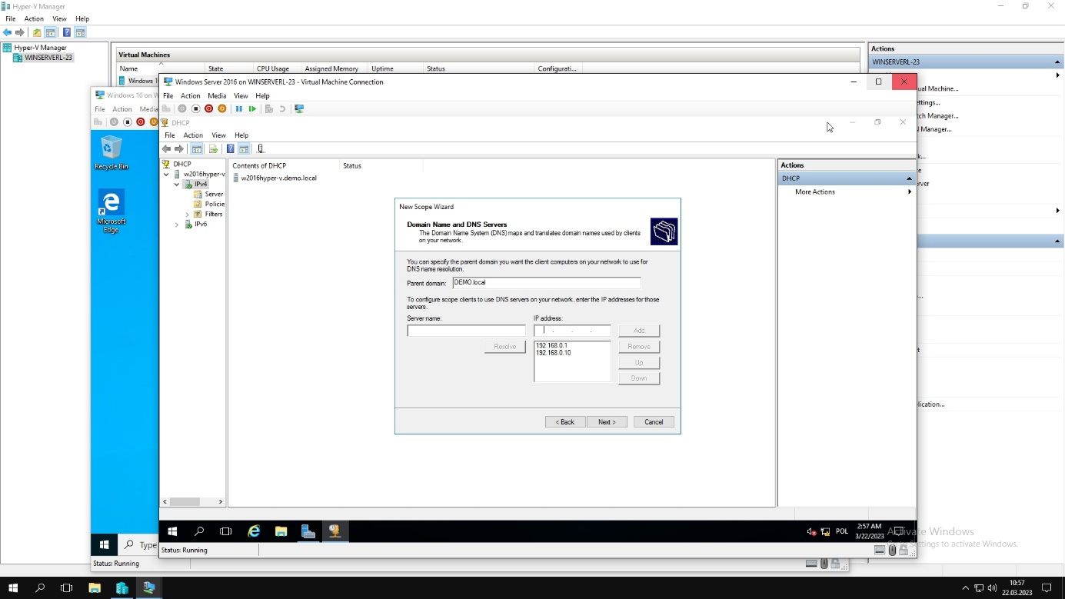

8.Tutaj zostało użyte automatyczne pobieranie adresu IP, oraz bramy dzięki usłudze DHCP.

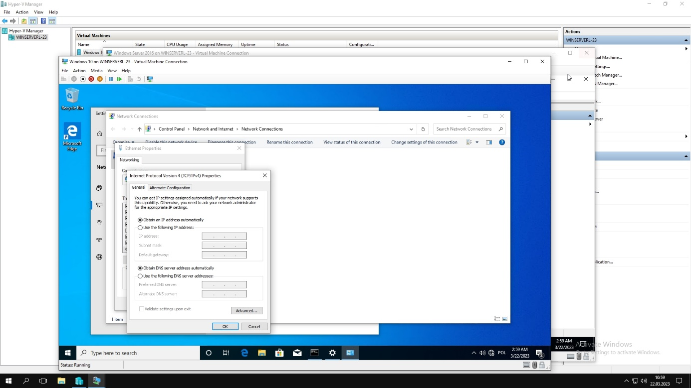

9.Tutaj w konsoli cmd, są przedstawione efekty wcześniejszych ustaleń.

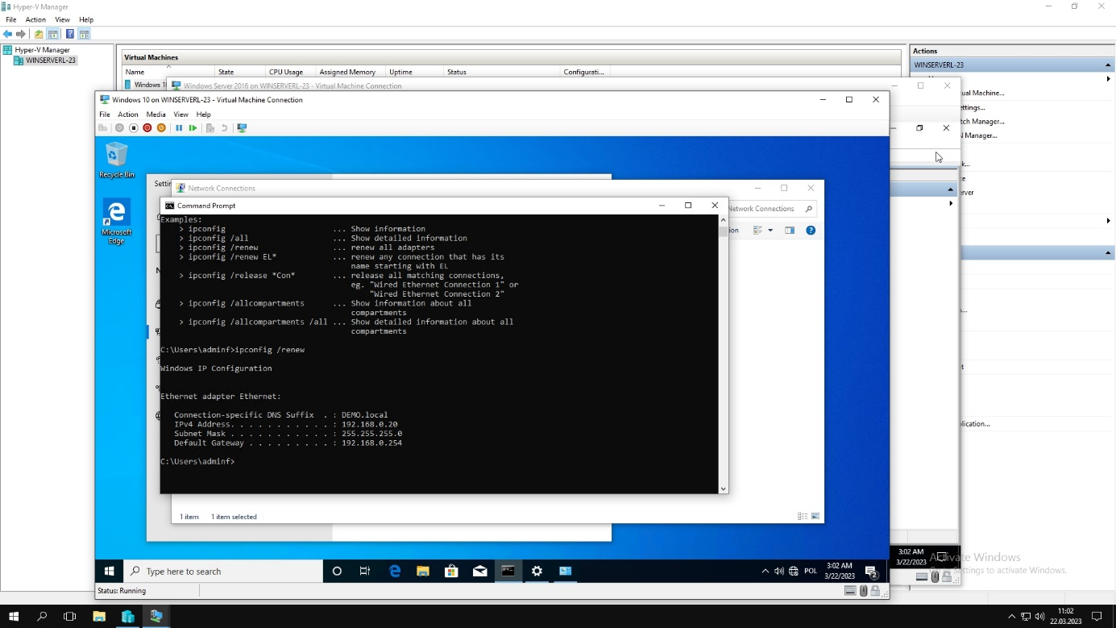

***Zajęcia nr.5 (29.03.2023r.)***

1.Kontynuajca DHCP, więc to co na poprzednich zajęciach czyli konfiguracja zakresu IP itd.

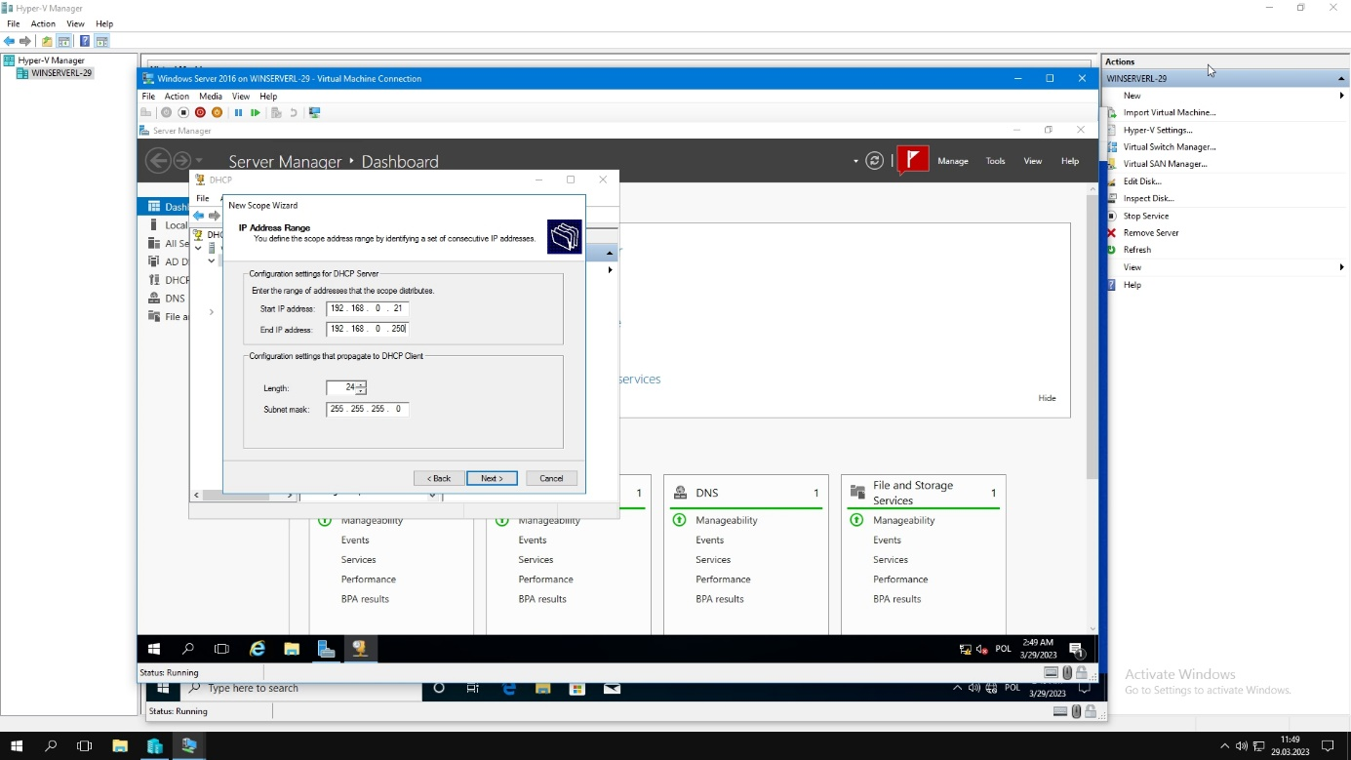

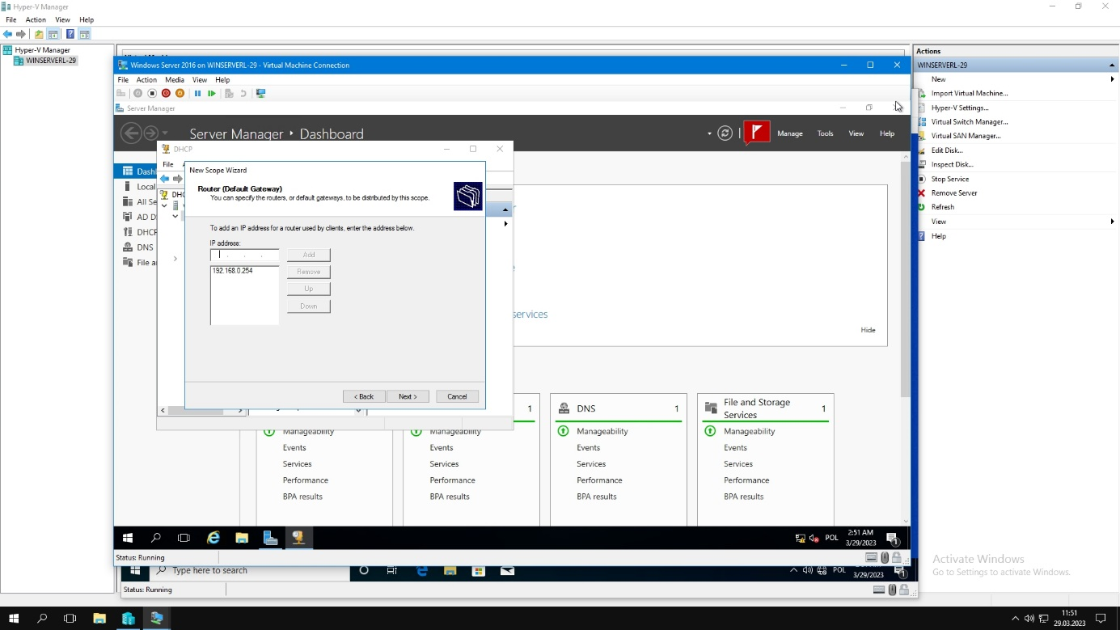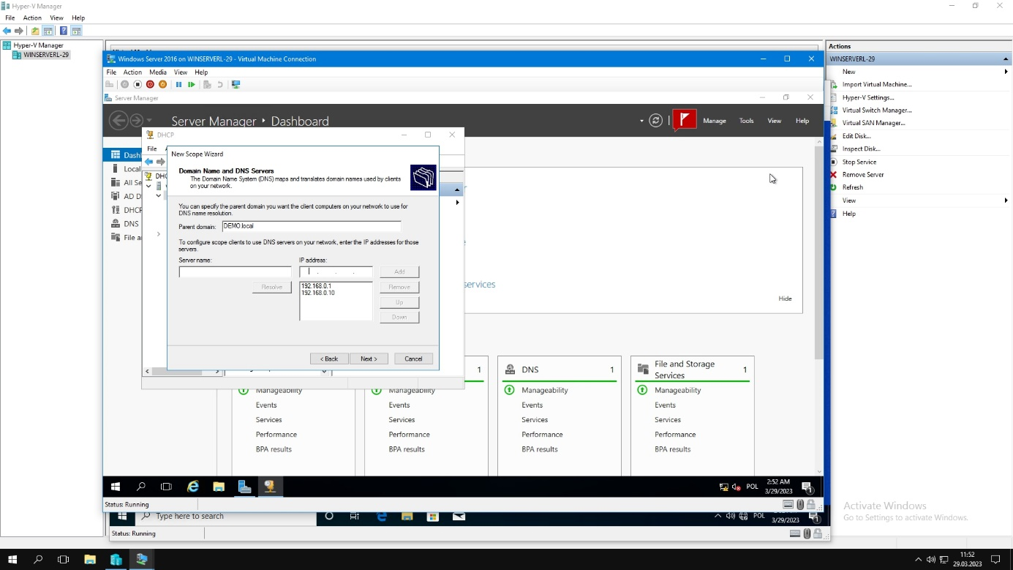

2. Tutaj mamy dobrze widoczny przyjęty przez nas zakres IP

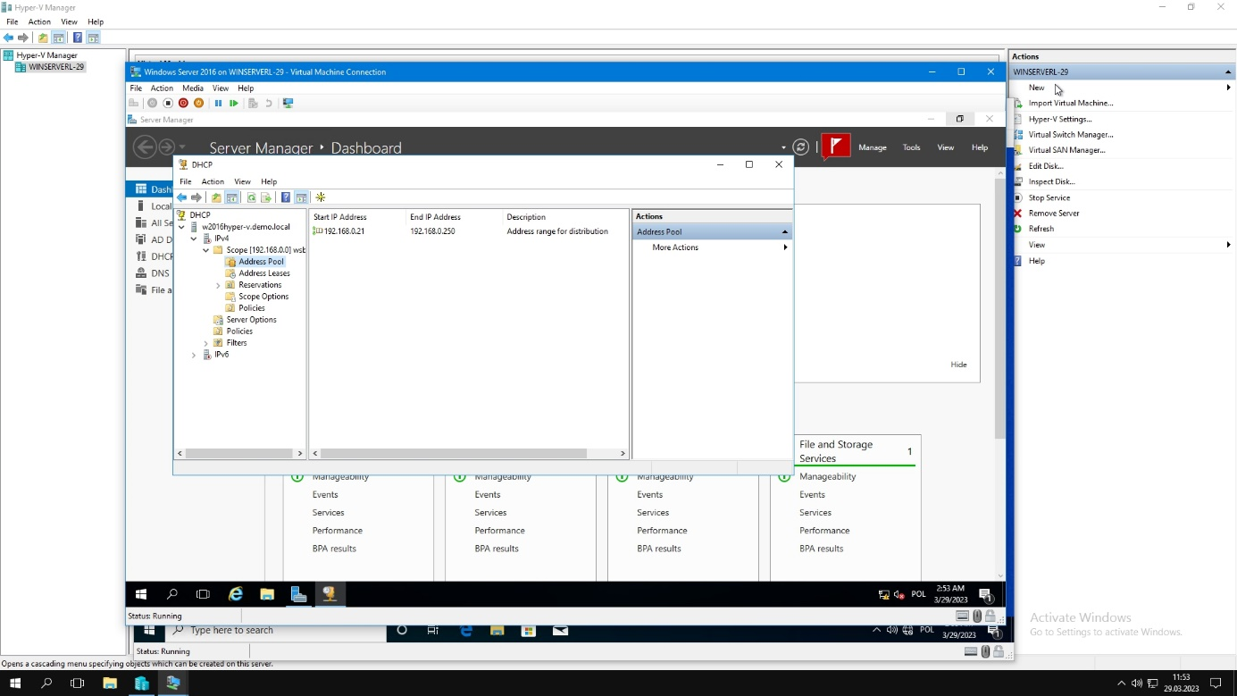

3.Na tym screenie widoczna jest rezerwacja adresu IP dla użytkownika określonego na podstawie adresu MAC.

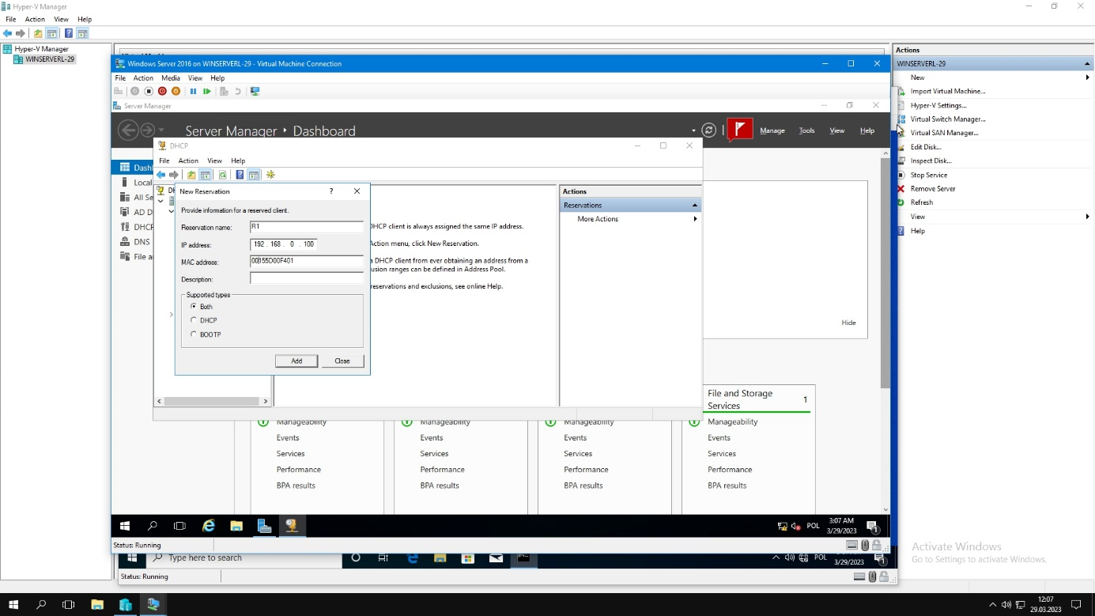

4.Zmiana na DHCP

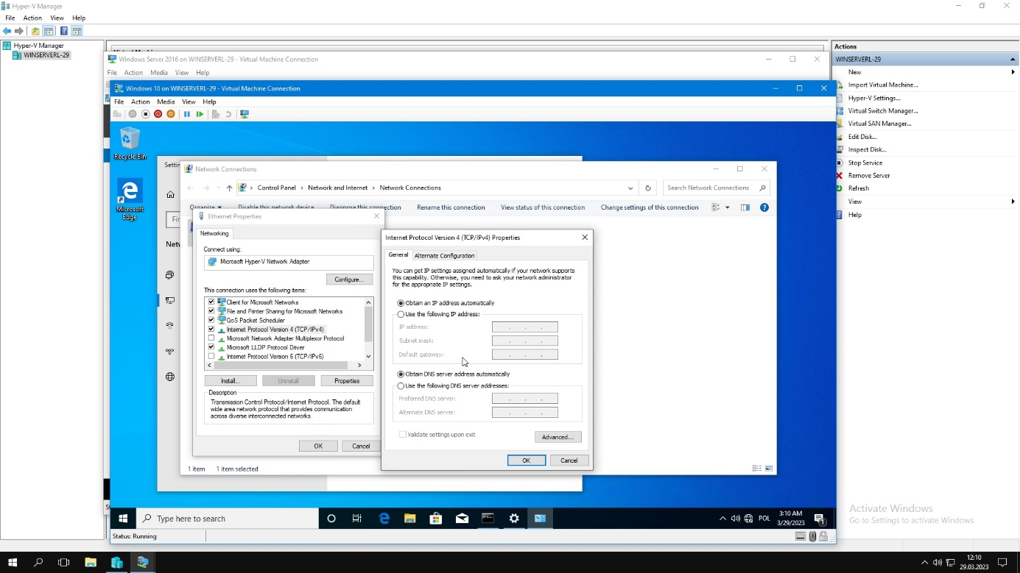

5. Snap-ins są zwykle tworzone przez producentów oprogramowania i są dostępne jako dodatki lub wtyczki, które można dodać do konsoli MMC. Każdy snap-in jest projektowany w taki sposób, aby umożliwić administratorom dostęp do specyficznych funkcji systemowych lub aplikacji.

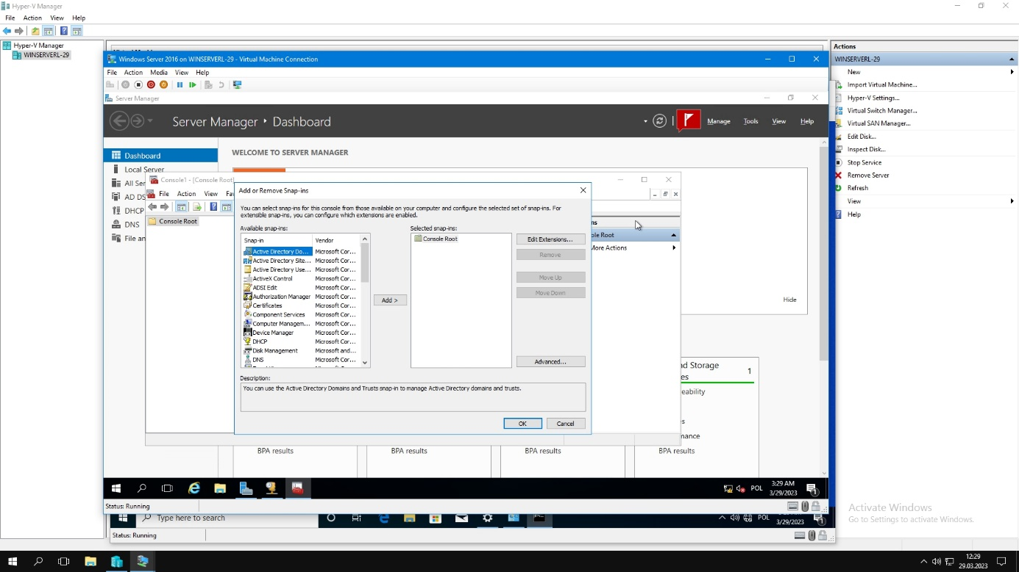

6.Tuaj jest przedstawiony interfejs menadżera dysku.

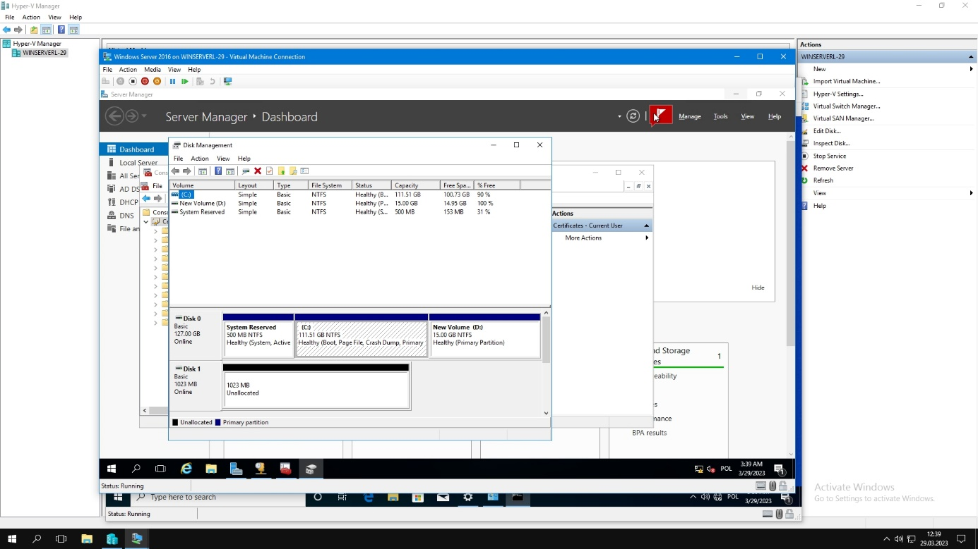

7.System plików został wybrany NTFS umożliwia przechowywanie dużych plików, ponieważ obsługuje rozmiary plików do 16 eksabajtów. Jest to znacznie większa pojemność niż w przypadku systemu plików FAT, który obsługuje maksymalnie rozmiar pliku wynoszący 4 gigabajty. Ponadto, NTFS zapewnia lepszą odporność na uszkodzenia systemu plików, umożliwiając szybszą i bardziej niezawodną naprawę systemu w przypadku awarii.

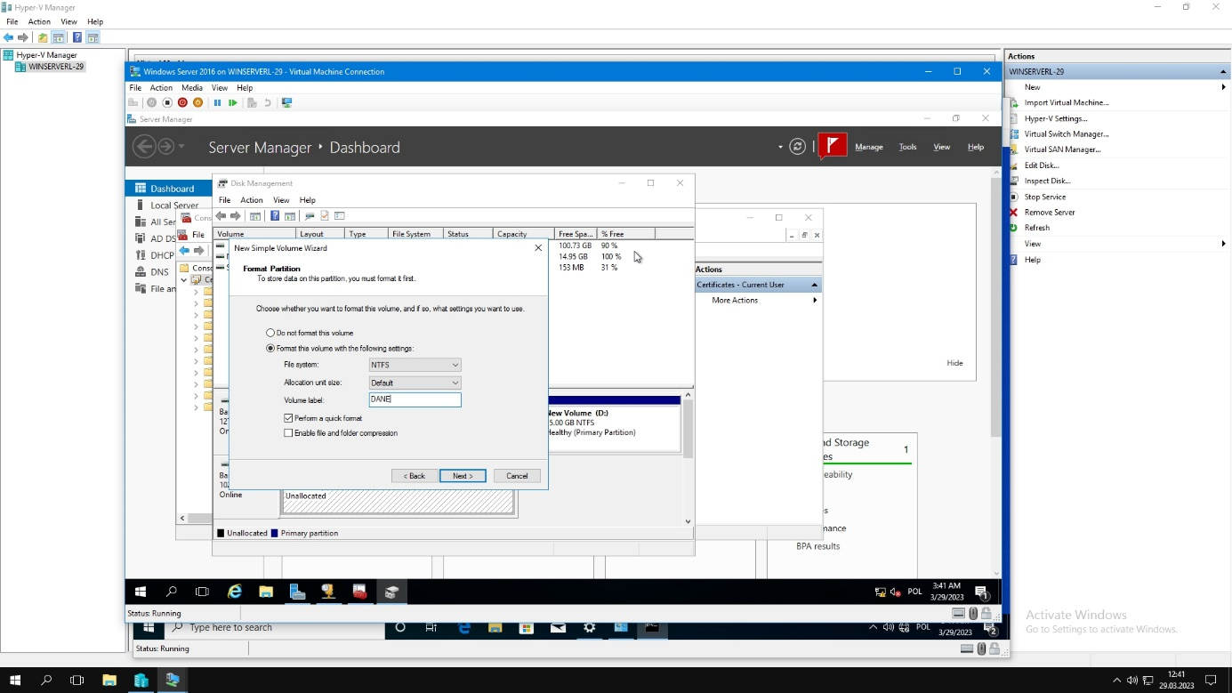

8.Został stworzony nowy dysk o pojemności 500MB o nazwie DATA

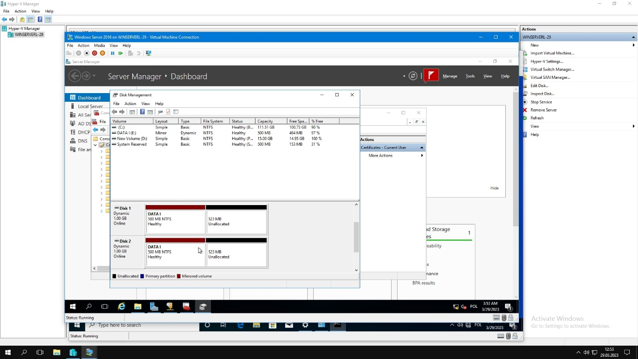

***Zajęcia nr.6 (05.04.2023r.)***

1.Ustawiamy godzinę, oraz datę adekwatną do tej którą mamy. Aby kopie były możliwe do zrobienia.

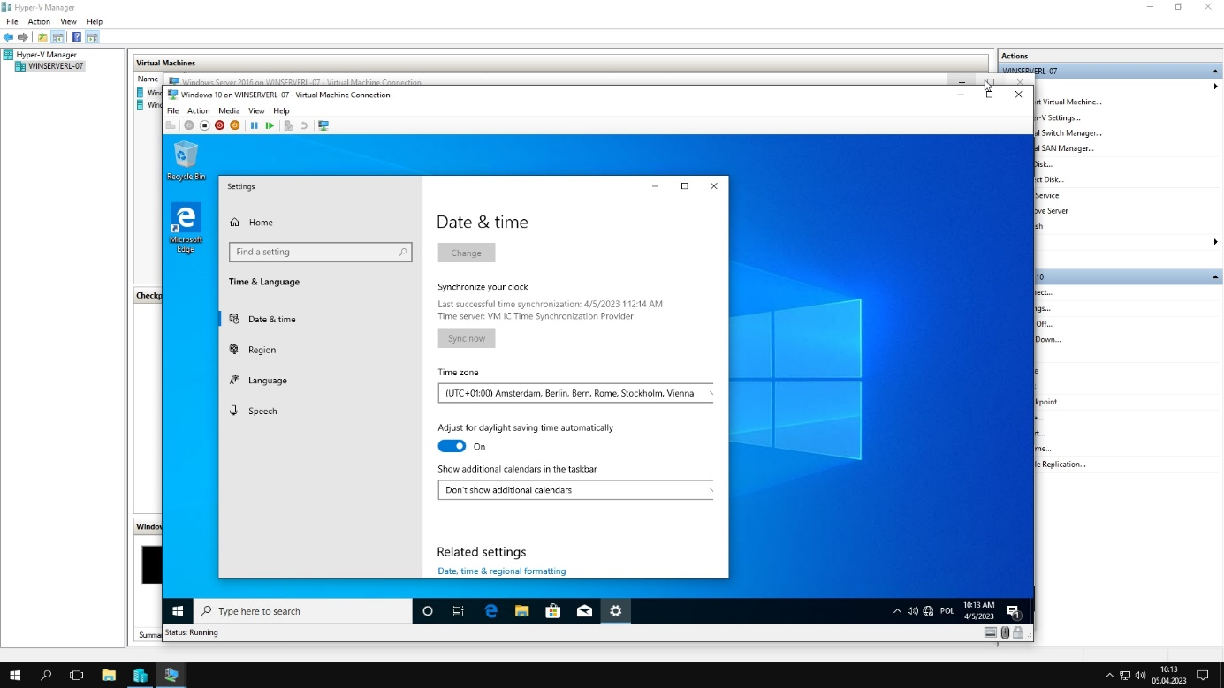

2.Udostępniony folder grupie podanej przez nas dajemy dostęp do zmian i odczytu.

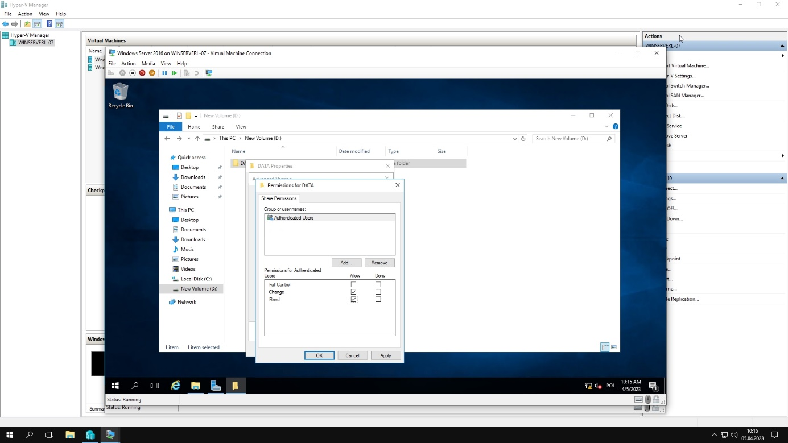

3.Ustawiamy, co ile zmiany w folderze mają się aktualizować i przez jaki czas ma się kopia zapisywać.

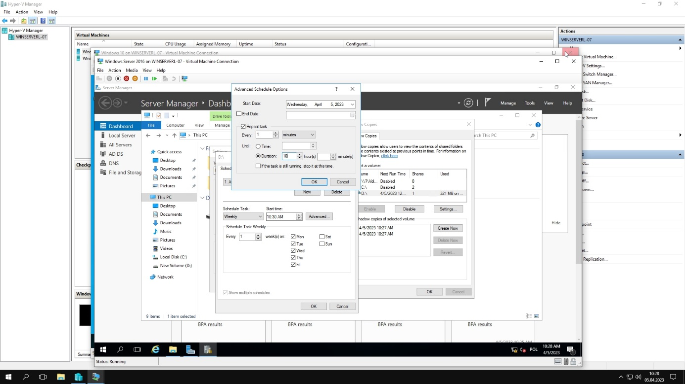

4.Dzięki temu widzimy tutaj czy nasz potencjalny pracownik rzeczywiście pracował, lub dokonywał zmian we wskazanym przez nas folderze.

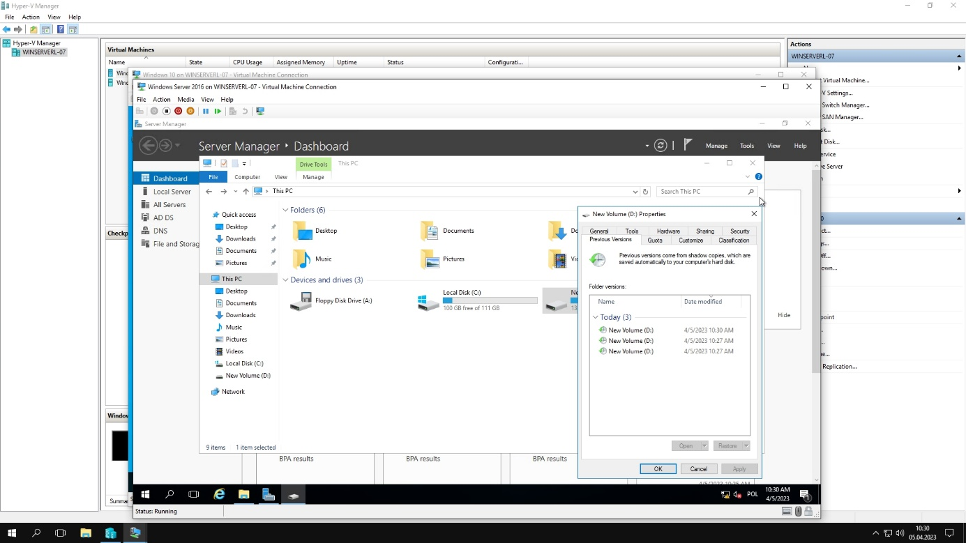

5. Kreator New Namespace Wizard jest dostępny w usłudze DFS w systemie Windows i umożliwia tworzenie nowych przestrzeni nazw DFS. Przestrzenie nazw DFS pozwalają na logiczne grupowanie i udostępnianie zasobów, takich jak pliki i foldery, na wielu serwerach w sieci. Umożliwiają także użytkownikom korzystanie z jednej uniwersalnej ścieżki dostępu do zasobów, niezależnie od tego, na którym serwerze zasób jest przechowywany.

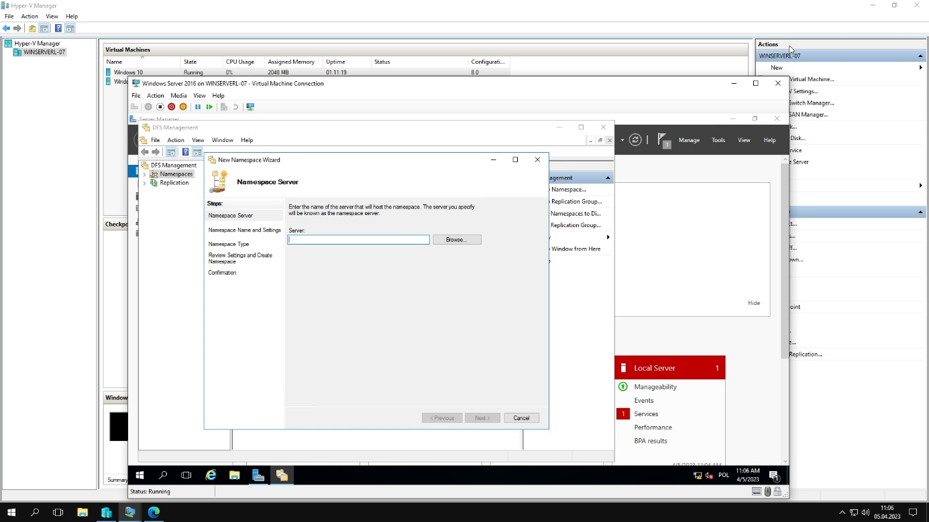

6. Domain-based namespace jest często stosowany w systemach rozproszonych, takich jak sieci komputerowe, aby uniknąć konfliktów nazw i ułatwić zarządzanie zasobami.

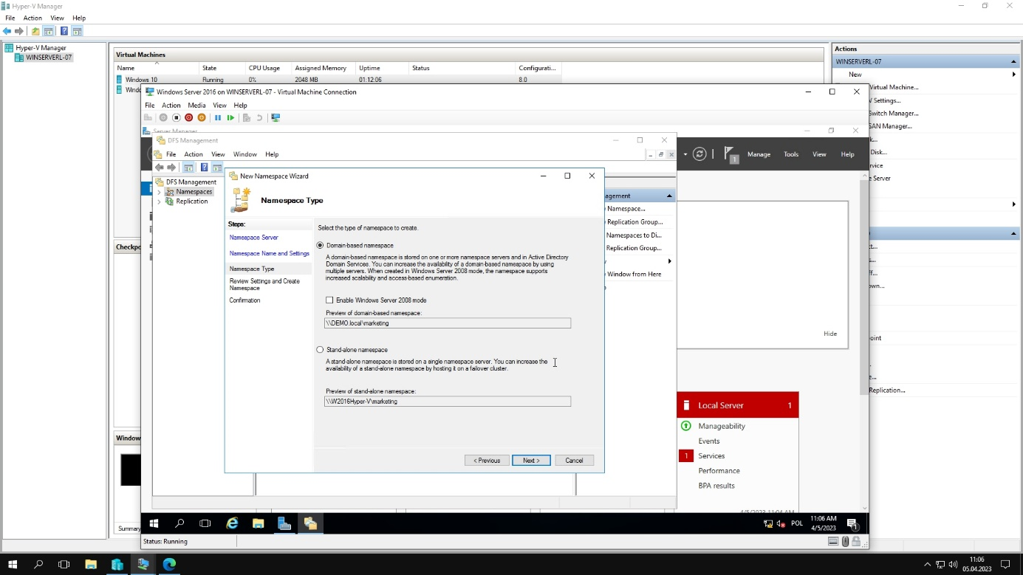

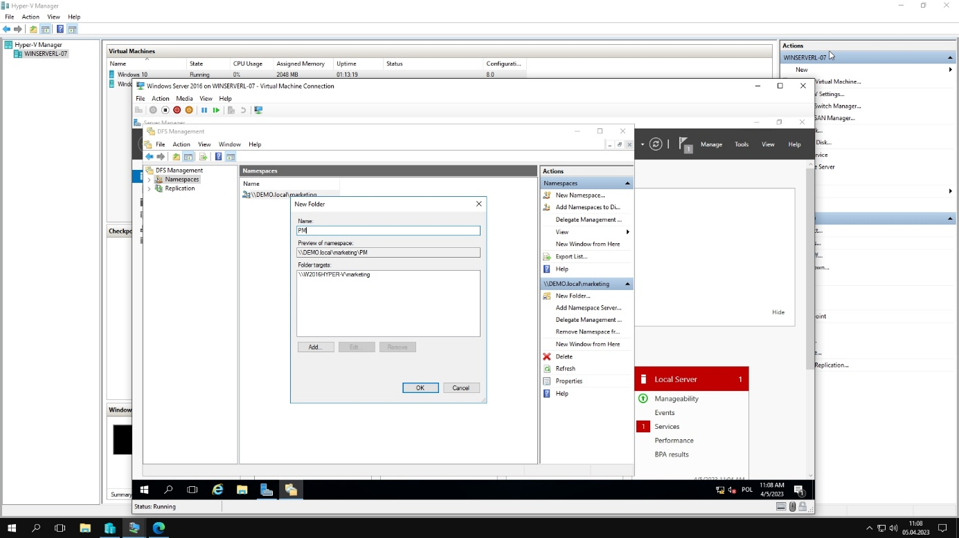

***Zajęcia nr.7 (12.04.2023r.)***

1.Zaczynamy od instalacji roli IIS.

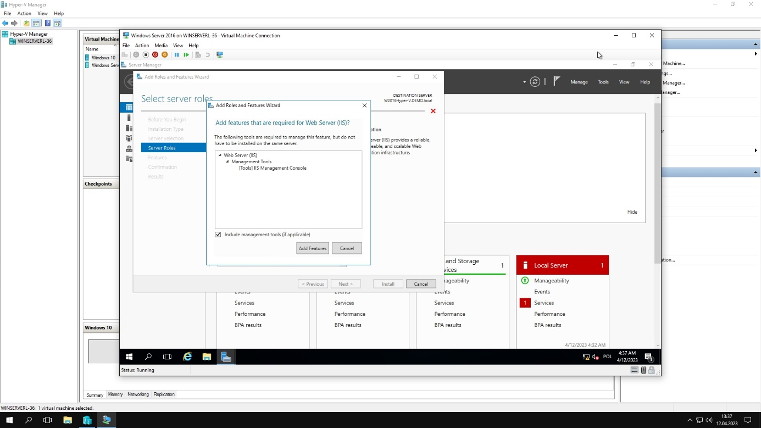

2. Korzystając z New Zone Wizard, użytkownik jest krok po kroku prowadzony przez proces tworzenia nowej strefy DNS. W ramach tego procesu użytkownik musi podać informacje takie jak nazwa nowej strefy, adresy serwerów DNS oraz rekordy DNS, które mają być skonfigurowane dla tej strefy.

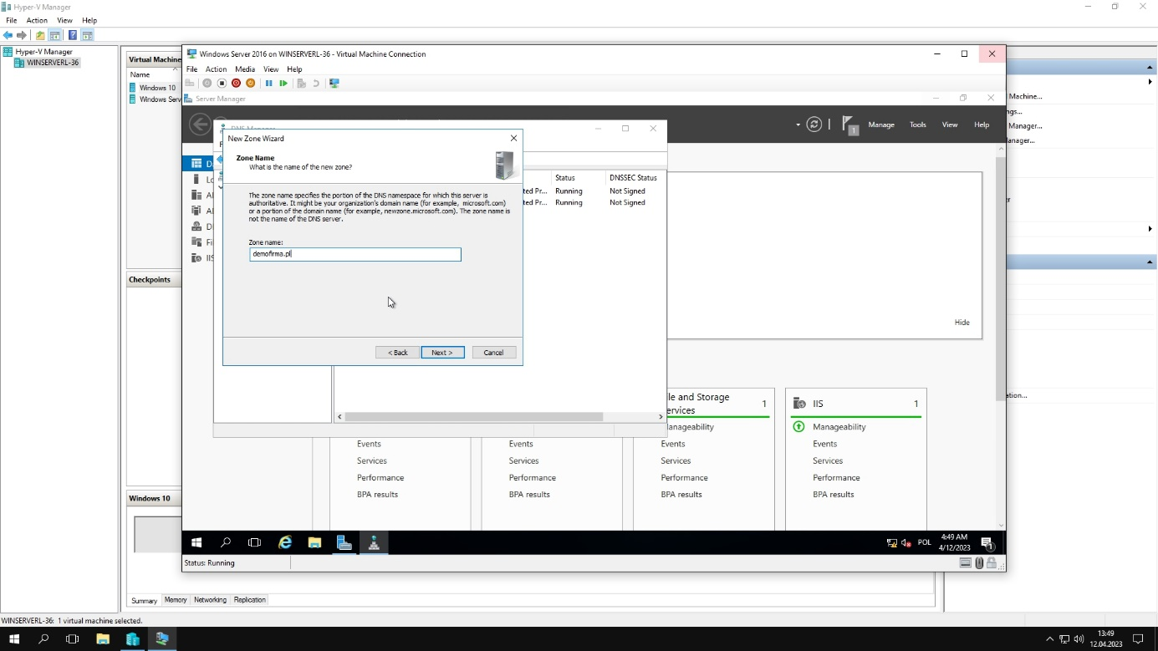

3. Dynamic update wymaga, aby serwer DNS był skonfigurowany w taki sposób, aby umożliwiał aktualizacje z zewnątrz. To zwiększa ryzyko ataków na serwer DNS poprzez wykorzystanie luk w zabezpieczeniach i może prowadzić do niepożądanych modyfikacji rekordów DNS. Po drugie, dynamic update może skutkować nieoczekiwanymi zmianami w konfiguracji rekordów DNS, co może prowadzić do problemów związanych z wydajnością lub bezpieczeństwem sieci. Dlatego zaleca się zaznaczenie ostatniej opcji, tak jak na screenie niżej.

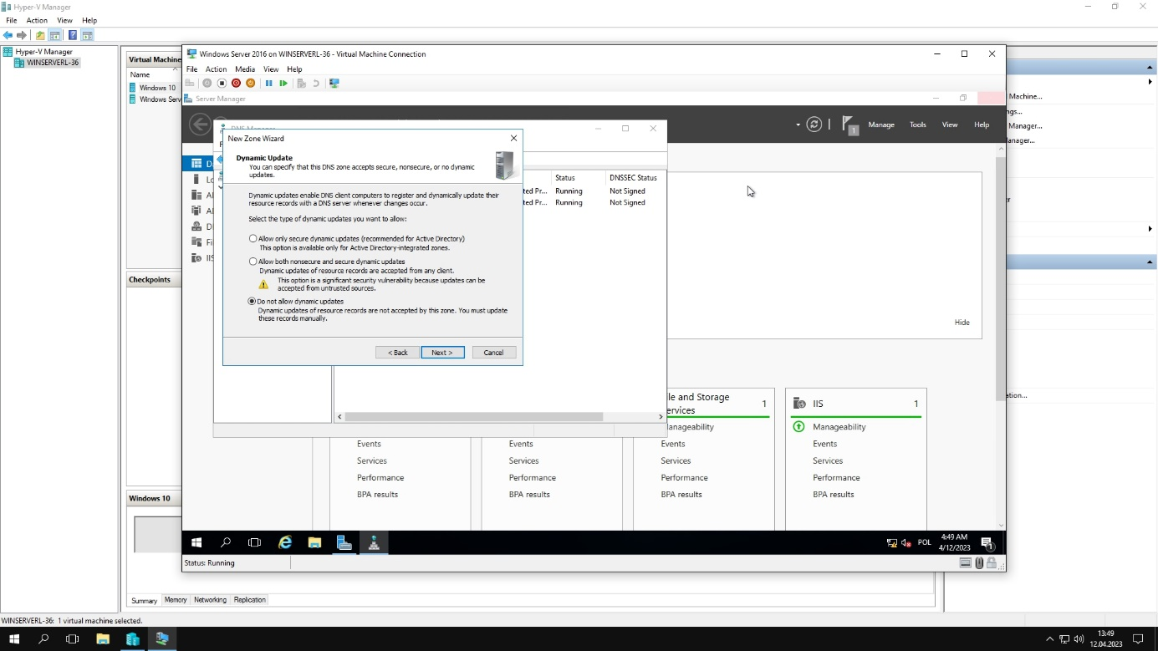

4.Tworzenie nowego hosta o adresie IP 192.168.0.1

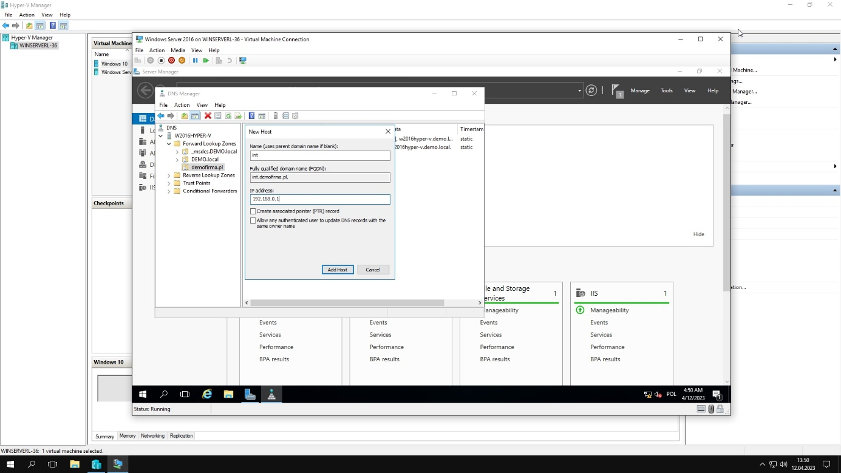

5.Tutaj sprawdzamy czy wszystko działa odpalając stronę na przeglądarce.

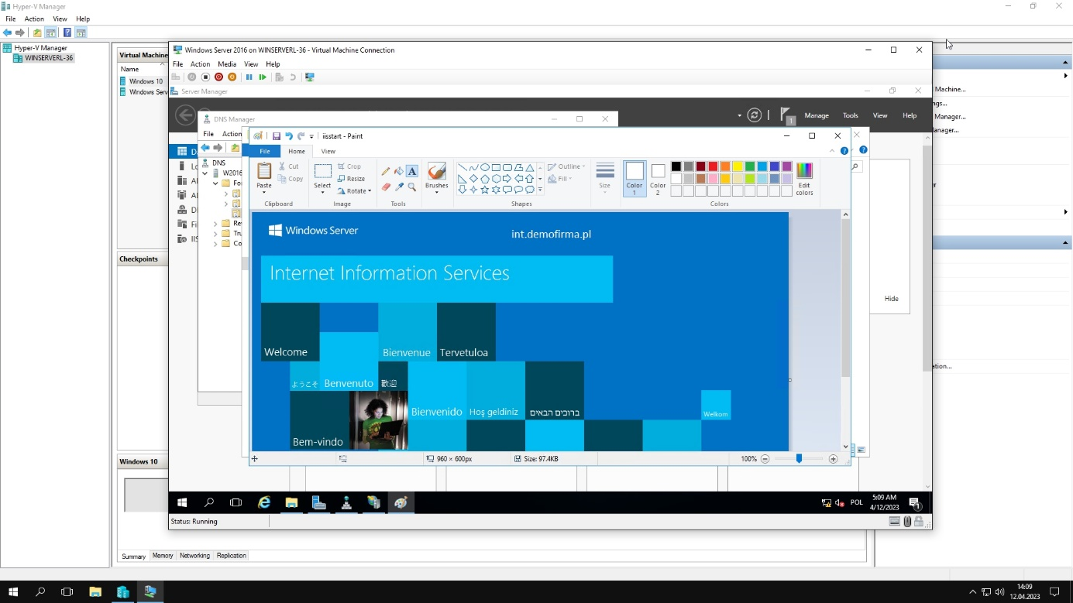

6.Tutaj pokazana jest cała konfiguracja taka jak:

Nazwa strony,ścieżka,port, oraz czy ma być to http, czy https.

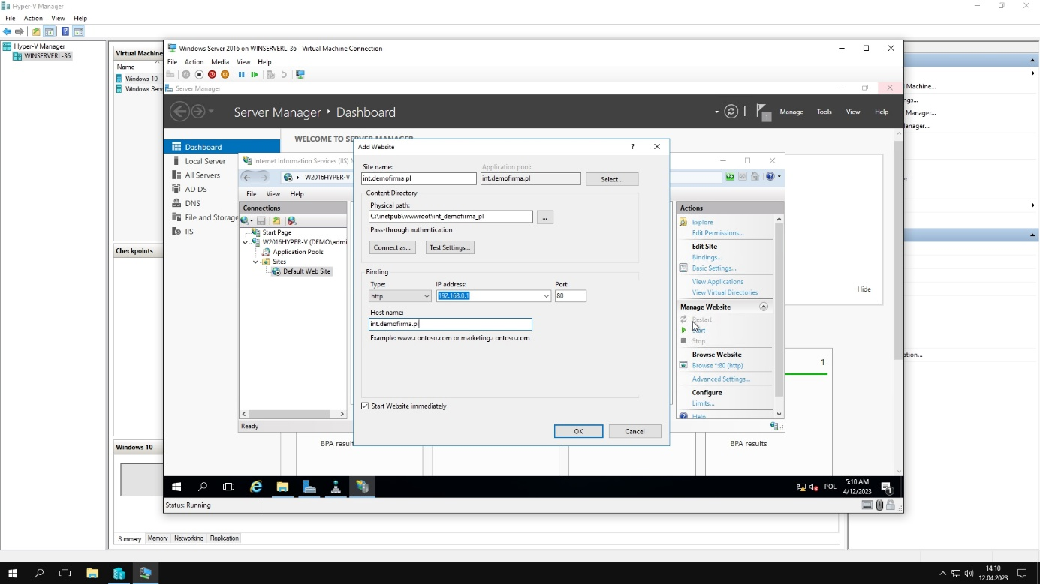

7.Jako ciekawostka, mamy tutaj na poniższych screenach podane: Self-Signed Certificate, czyli certyfikat SSL strony, który jest „wystawiony” przez właściciela strony, a nie przez oficjalne instytucje.

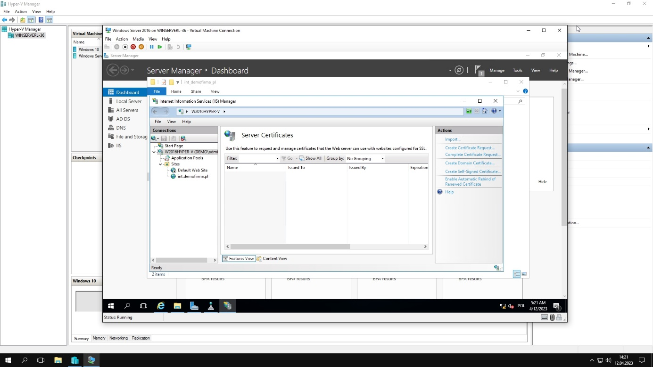

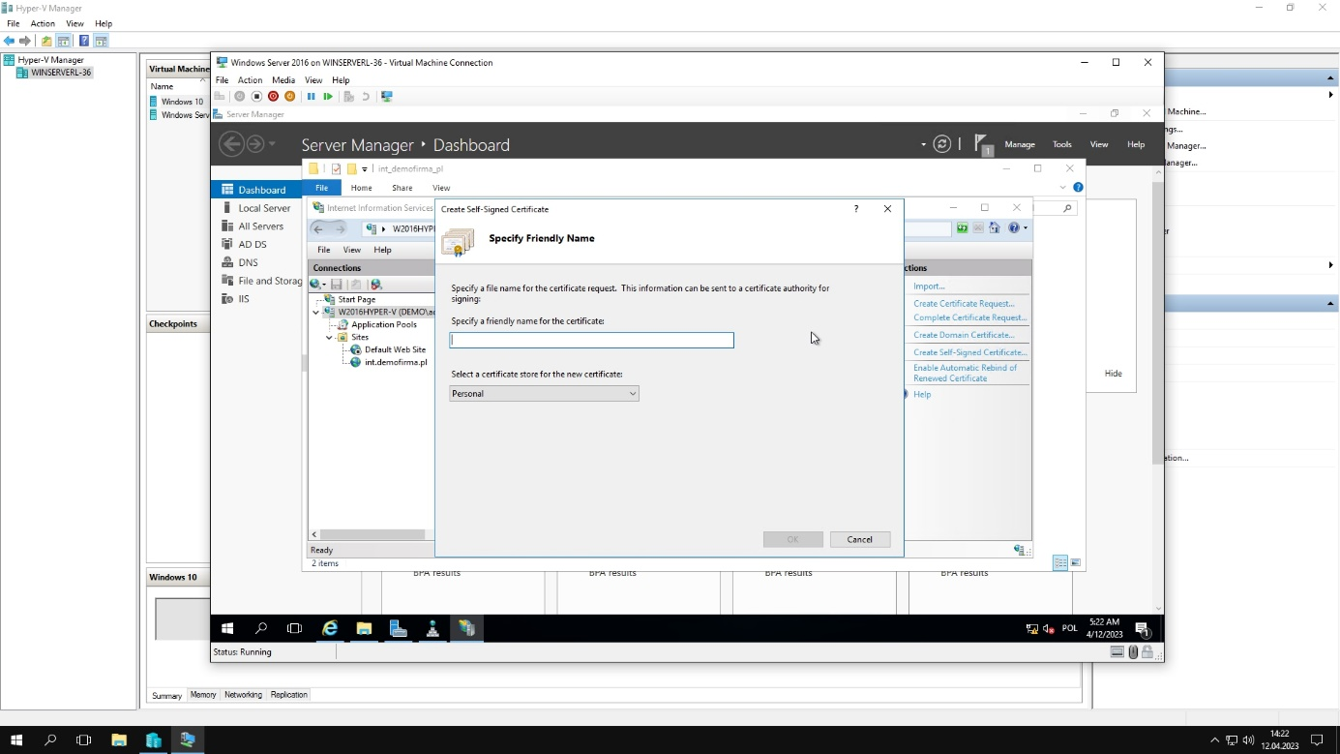

8.Tutaj ustawiamy „demofirma” jako https, więc zmieniamy port na 443 zamiast 80. Po włączeniu strony ukazuje się taki widok:

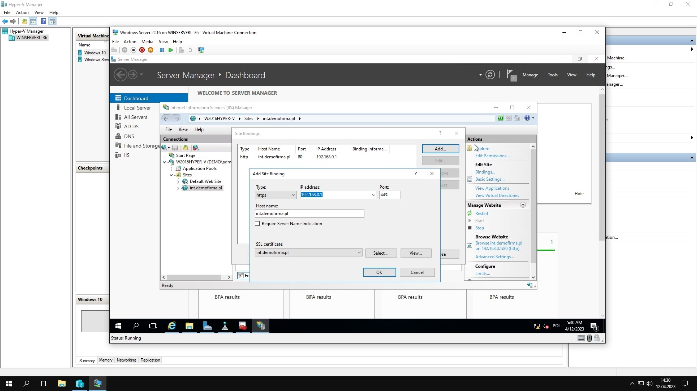

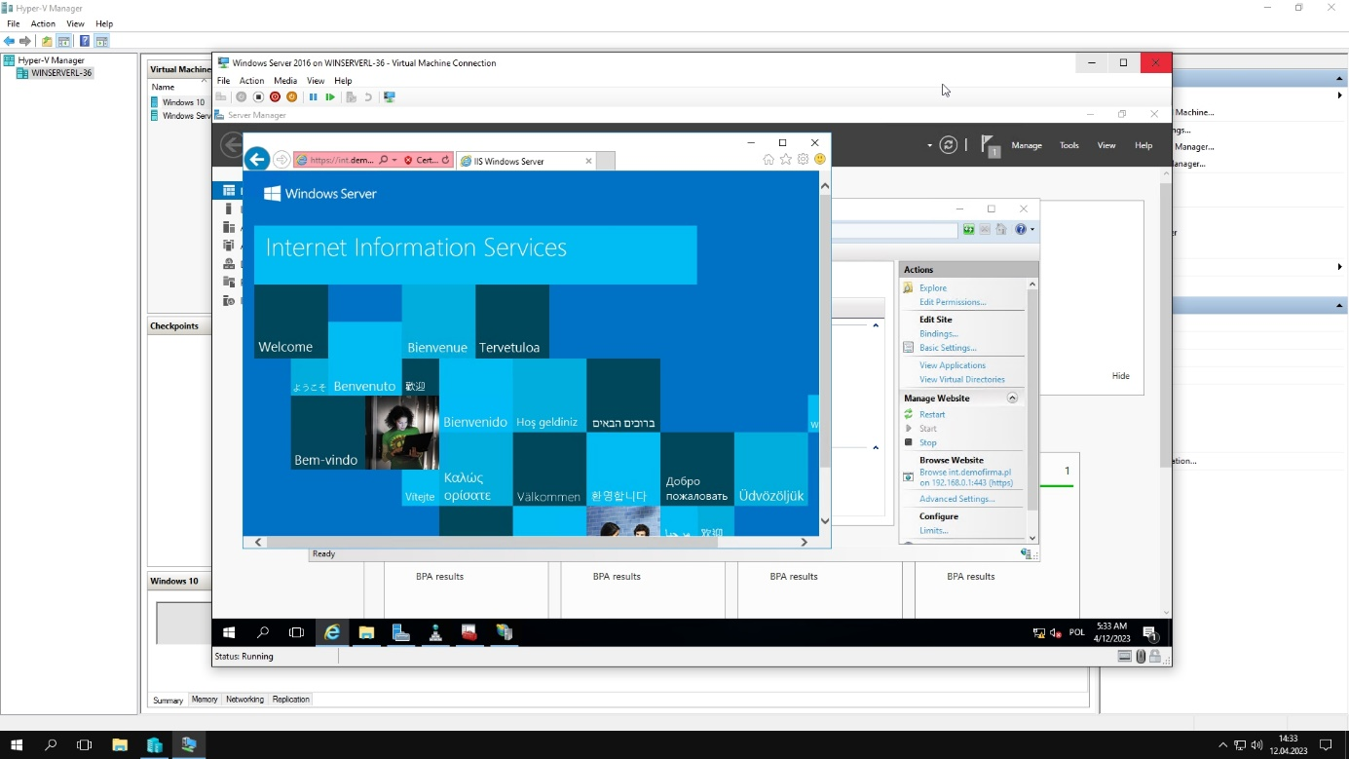

9. Edit application pool to funkcja dostępna w systemie Windows Server, która umożliwia administratorom serwera zmianę konfiguracji puli aplikacji dla witryn internetowych działających na serwerze. Pula aplikacji to grupa procesów, które obsługują witryny internetowe hostowane na serwerze.

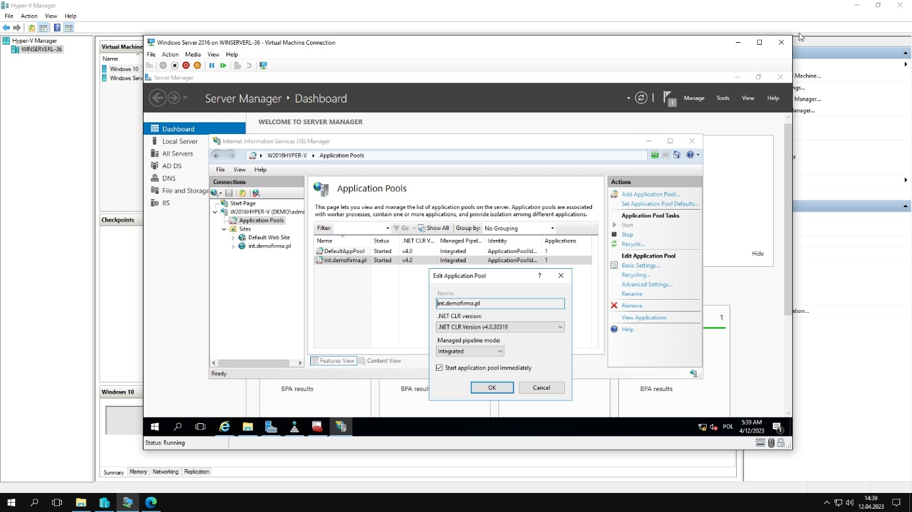

***Zajęcia nr.8 (19.04.2023r.)***

1.Zaczynamy również od instalacji roli, ale w trochę inny sposób niż zazwyczaj. Ponieważ instalujemy zdalny pulpit, w typie wybieramy opcję nr.2

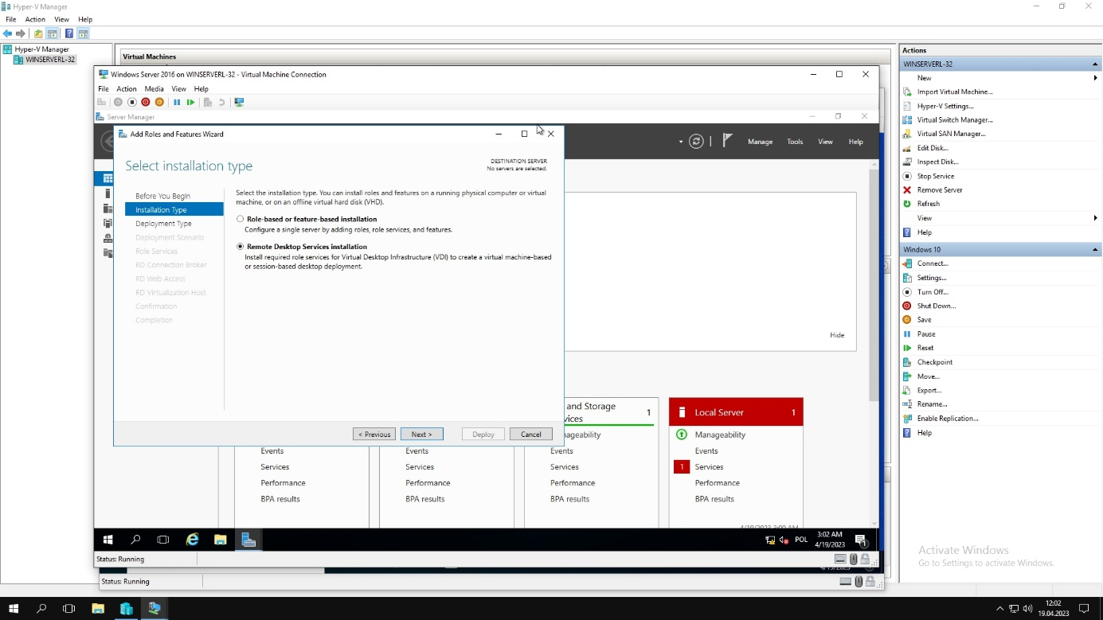

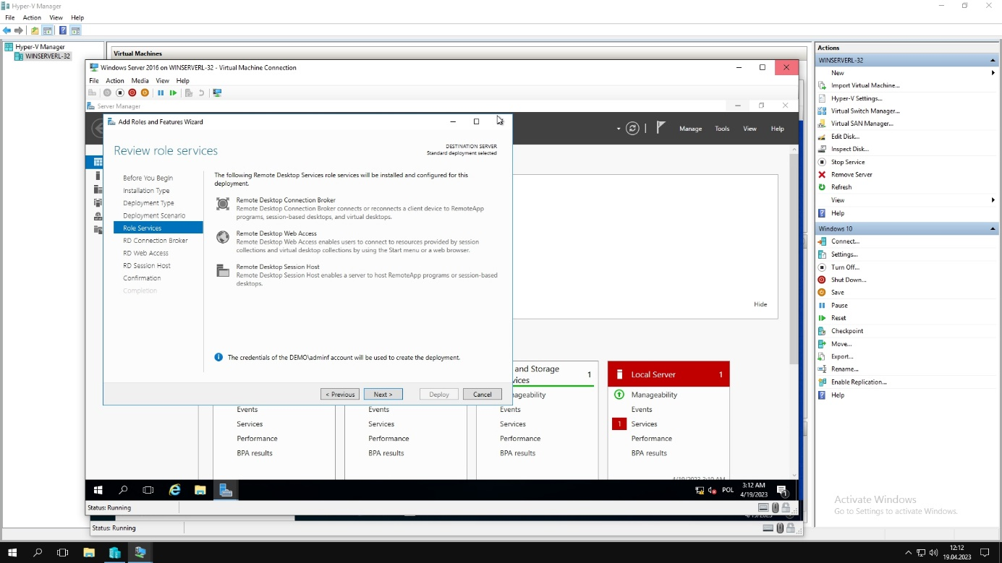

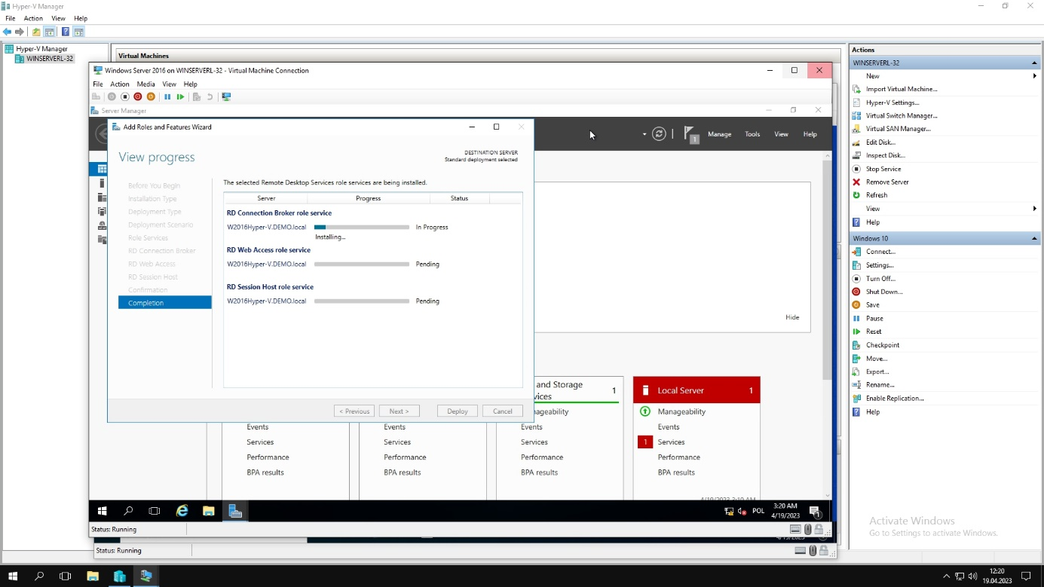

2.W opcjach systemu pozwalamy na połączenie z tym komputerem poprzez zaznaczenie „ptaszka” tak jak na screenie poniżej. Inaczej nie połączymy się ze stacją.

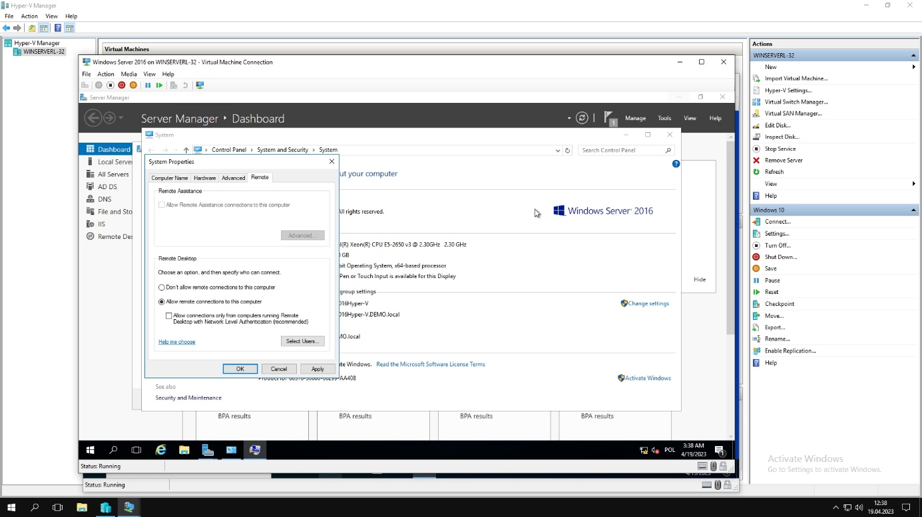

3.W wyszukiwarce wpisujemy „Remote Desktop Connection” i wpisujemy adres IP, z którym chcemy się połączyć.

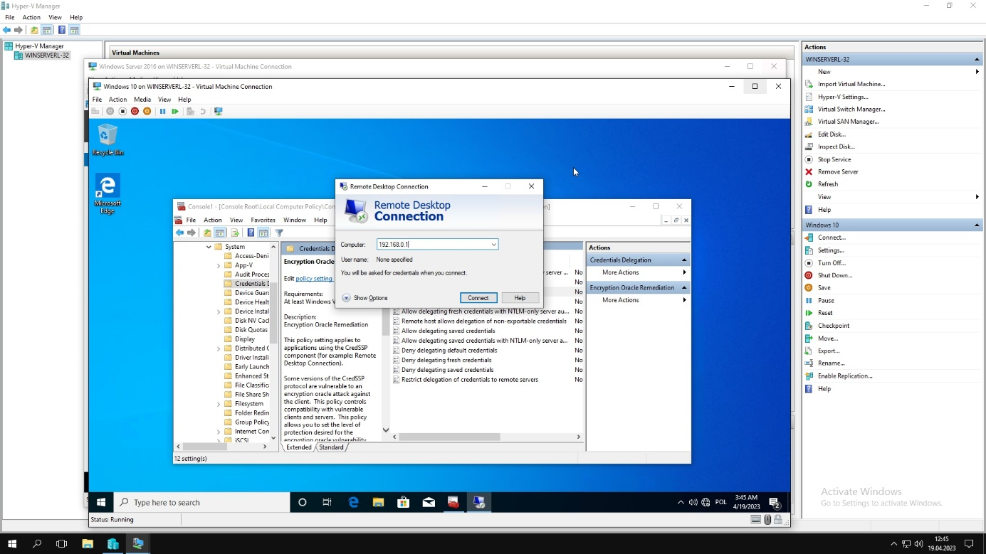4.Po kliknięciu „Connect” wyskakuje nam okienko potwierdzające.

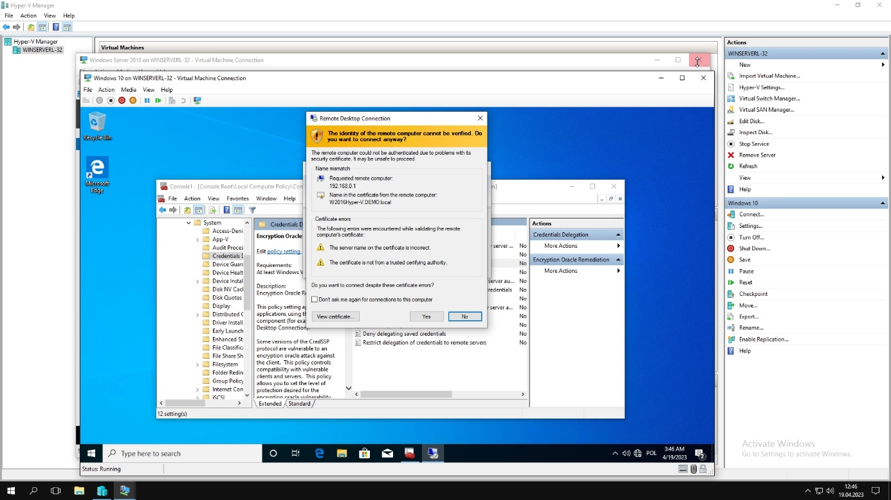

5.Następnie wpisujemy nazwę użytkownika, oraz hasło, kiedy wszystkie dane zostały wprowadzone poprawnie, uzyskamy taki efekt:

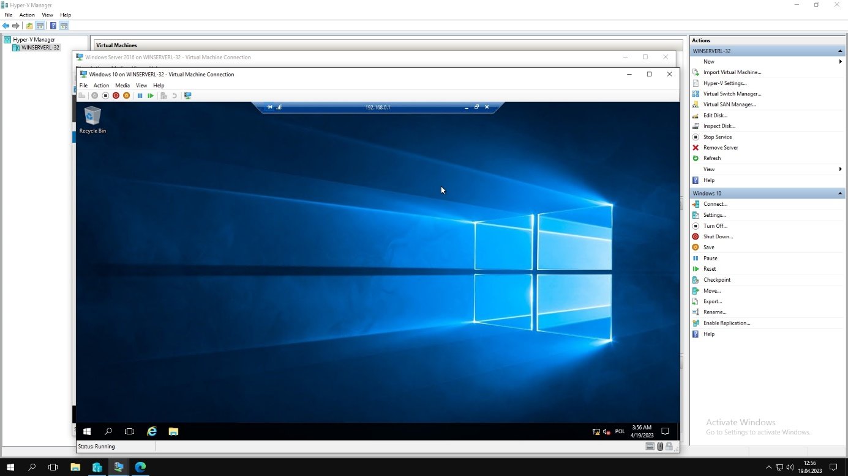

**To wszystko, dziękuję za uwagę. ☺**